Руководство по эксплуатации

САДОВЫЙ ТРАКТОР
Мощность мотора 26 л.с.*, ширина скашивания 42” (105 см.)
Механическая 6ти ступенчатая коробка передач.
Электрический старт
Модель № 917.25023
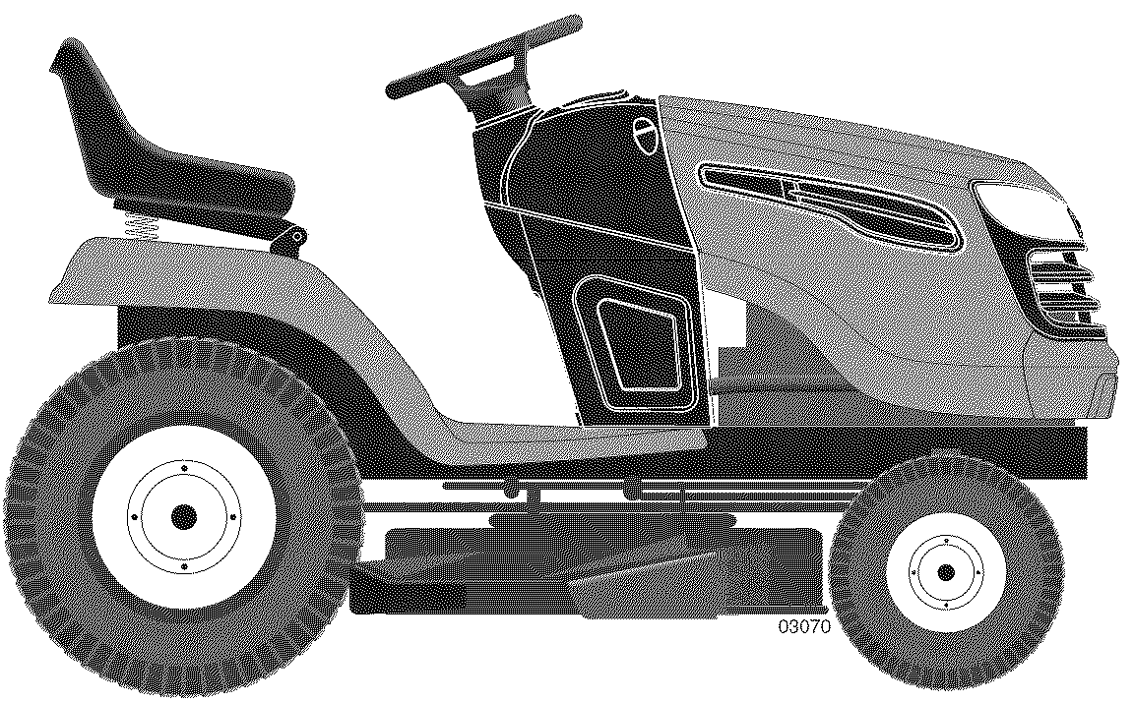

 | Двигатель этого устройства обеспечивает низкий уровень токсичных выбросов в окружающую среду, и его работа отличается от предыдущих моделей. Прежде, чем запускать двигатель, внимательно и вдумчиво прочтите руководство пользователя.
ВНИМАНИЕ |  | ВАЖНО:  Прочтите и выполняйте все правила и указания по технике безопасности прежде, чем приступать к работе с данным оборудованием.  Чтобы получить ответы на вопросы относительно данного устройства, звоните 1-800-659-5917, линия помощи Sears Craftsman, с 5 до 17 часов с понедельника по субботу.  SEARS, ROEBUCK AND CO., HOFFMAN ESTATES, IL 60179 USA
Перед использованием изделия внимательно прочитайте настоящее руководство и ознакомьтесь с инструкциями по технике безопасности и эксплуатации.

Компания Sears Brands Management Corporation, США, 60179 Иллинойс, Хоффман Эстейтс
www.sears.com/craftsman
* мощность определена производителем двигателя |  | 446621

ГАРАНТИЯ
ГАРАНТИЙНЫЙ СРОК ТРАКТОРА И АККУМУЛЯТОРНОЙ БАТАРЕИ CRAFTSMAN ®
ГАРАНТИЙНЫЙ СРОК ТРАКТОРА 2 ГОДА
Гарантия действительна с даты покупки, при условии, что обслуживание, смазывание и регулировка трактора Craftsman осуществляется в соответствии с инструкциями, приведенными в настоящем руководстве пользователя. Поставщик осуществит ремонт, заменит дефектную деталь или сам продукт при наличии заводского брака за свой счет.
Действие гарантии не распространяется на:
- Ножи трактора, ремни, свечи зажигания и воздушные и масляные фильтры, так как данные части являются расходными материалами и изнашиваются в процессе нормального использования.
- Процедуру регулярного технического обслуживания трактора, смены масла или наладки.
- Замену шин или их ремонт из-за прокола вследствие попадания на гвозди, пни или осколки.
- Нарушения работы трактора или поломки, такие как искривление коленчатого вала, возникшие вследствие несоблюдения инструкций по эксплуатации, превышение установленных оборотов двигателя и перегрузок трактора.
- Нарушения работы трактора или поломки, возникшие вследствие несоблюдения инструкций по эксплуатации или неосторожного обращения с ним.
- Нарушения работы трактора или поломки, возникшие вследствие неправильного или небрежного обращения с ним, как то - неправильное хранение, отсутствие или нерегулярное техническое обслуживание оборудования, использование неправильного масла или недостаточного его количества и другие действия сопряженные с ненадлежащим обслуживанием трактора.
- Повреждения двигателя (топливной системы) вследствие использования некачественного топлива. Топливо, как правило, подлежит использованию в течение 30 дней с момента приобретения.
- Нормальный износ оборудования (амортизация), в том числе замена идентификационной таблички и восстановление сошедшего в результате износа слоя краски.
- Аккумуляторную батарею, гарантийный срок которой составляет 90 дней.

ГАРАНИЙНОЕ ОБСЛУЖИВАНИЕ ОСУЩЕСТВЛЯЕТСЯ ПРИ ВОЗВРАЩЕНИИ ТРАКТОРА В БЛИЖАЙШИЙ ЦЕНТР ГАРАНТИЙНОГО ОБСЛУЖИВАНИЯ ТЕХНИКИ CRAFTSMAN.
ГАРАНТИЙНЫЙ СРОК АККУМУЛЯТОРНОЙ БАТАРЕИ – 90 ДНЕЙ
Поставщик осуществит ремонт, заменит дефектную деталь или сам продукт при наличии заводского брака за свой счет в период действия гарантийного срока.
Использование трактора и аккумуляторной батареи в коммерческих целях или для сдачи в наем является нарушением гарантии и освобождает поставщика от гарантийных обязательств перед покупателем.

ПРАВИЛА ТЕХНИКИ БЕЗОПАСНОСТИ
ВНИМАНИЕ: Настоящее оборудование, предназначенное для кошения травы, в состояние ампутировать конечности (ступни и руки), также в процессе использования отбрасывает различные объекты (мелкий гравий, щебень, осколки и т.д.). Несоблюдение нижеследующих правил техники безопасности может привести к серьезным травмам или смерти.

 ПРЕДУПРЕЖДЕНИЕ: Во избежание случайного запуска при установке, транспортировке, регулировке или осуществлении ремонтных работ, всегда отсоединяйте провод от свечи зажигания и оставляйте его там, где исключен его контакт непосредственно со свечей зажигания.
ПРЕДУПРЕЖДЕНИЕ: Не спускайтесь по наклонной плоскости при нейтральном положении скорости во избежание потери управления трактором.
ПРЕДУПРЕЖДЕНИЕ: Используйте навесное оборудование, рекомендованное производителем трактора. Будьте внимательны, управляя трактором, укомплектованным дополнительным оборудованием. Работайте на склонах лишь при минимальной скорости. Не перегружайте трактор, работая на склонах – это может привести к потере управления трактором.
ПРЕДУПРЕЖДЕНИЕ: Выхлопы двигателя (некоторые их компоненты), а также определенные составляющие двигателя содержат и выделяют вредные вещества, способные вызвать раковые заболевания, врожденные дефекты и другие нарушения репродуктивной функции.
ПРЕДУПРЕЖДЕНИЕ: Клемма аккумуляторной батареи, терминалы и связанные с ними дополнительные устройства содержат свинец и соединения свинца, вредные вещества, способные вызвать раковые заболевания, врожденные дефекты и другие нарушения репродуктивной функции человека. Мойте руки после обращения с двигателем.
I. ЭКСПЛУАТАЦИЯ
- Внимательно прочтите инструкции и следуйте всем указаниям, приведенным в настоящем руководстве. Перед запуском трактора ознакомьтесь с расположением и функциями органов управления, а также основными принципами работы трактора.
- Не помещайте руки или ноги около или под вращающиеся элементы машины. Пространство для разгрузки должно быть свободным на протяжении всей работы с трактором.
- Доверяйте управление газонокосилкой лишь людям, ознакомившимся с инструкцией.
- Очистите рабочее пространство от камней, игрушек, проводов и других объектов, которые могут попасть, а затем быть выброшенными из-под лезвий трактора.
- Перед кошением необходимо освободить рабочую территорию от посторонних. Остановите машину при появлении постороннего лица.
- Не используйте трактор для перевозки пассажиров.
- В отсутствии необходимости не осуществляйте кошение, двигаясь на скорости заднего хода. Всегда смотрите вниз и назад, в то время как движетесь назад.
- Запрещено осуществлять разгрузку в направлении нахождения посторонних, стены или других препятствий (существует опасность рикошета отбрасываемого материала в сторону оператора). Остановите ножи при пересечении гравийных дорожек, тротуаров или проезжей части.
- Запрещается использовать трактор, неукомплектованный необходимыми защитными приспособлениями, экранами, травосборником или другими дополнительными устройствами.
- Замедляйте ход на поворотах.
- Никогда не оставляйте работающий трактор без присмотра. По окончании работы остановите лезвия, установите парковочный тормоз, выключите двигатель и выньте ключ из замка зажигания.
- Перед тем, как оставить трактор без присмотра, произвести его очистку или извлечь травосборник, выключите двигатель и дождитесь полной остановки ножей.
- Косите только в дневное время или при хорошем искусственном свете.
- Не допускается управление трактором людьми, находящимися под действием наркотических средств или иных медицинских препаратов, которые могут способствовать слабости или снижению способности управлять настоящей машиной.
- Будьте внимательны, передвигаясь рядом с проезжей частью или пересекая её.
- Всегда носите защитные очки при работе с трактором.
- Будьте внимательны при загрузке и выгрузке трактора, в целях транспортировки установленного в грузовике.
- Как показывает практика, пользователи старше 60 лет представляют повышенную группу риска получения травм. Важно оценивать свои возможности управления трактором, дабы не причинить риск себе и окружающим.
- Следуйте рекомендациям завода-производителя при использовании колесных утяжелителей или балластного груза.
- Содержите трактор в чистоте. Регулярно очищайте его поверхность от скопившейся травы, листы и другого мусора, которые могут соприкасаться с горячими частями выпускной системы или другими частями двигателя и воспламениться. Перед запуском или перед тем, как поместить трактор на хранение, вытрете остатки пролитого масла или топлива и дайте машине остыть.
II. РАБОТА НА СКЛОНЕ
Работа на склонах сопряжена с риском случайного падения и получением серьезных травм. При работе на склонах соблюдайте меры повышенной предосторожности.
- Косите поперек склона; никогда вверх или вниз. При смене направления на склонах будьте предельно осторожны.
- Очистите территорию от камней, веток и других препятствий.
- Избегайте ям, колдобин, канавок, которые могут скрываться под высокой травой.
- Установите минимальную скорость хода с тем, чтобы избежать необходимости остановки или смены скорости, работая на склонах.
- Избегайте резкого изменения скорости при движении и торможении. При спуске со склонов двигайтесь медленно, не выключая сцепление трактора.
- Будьте предельно внимательны, управляя трактором, укомплектованным травосборником или другим навесным оборудованием – существует риск потери управляемости. Запрещено работать на крутых склонах.
- Не косите около насыпей, канав и впадин. Пользователь может потерять равновесие и устойчивость.
- Не используйте газонокосилку на крутых склонах.
- Не косите мокрую траву во избежание падения.
III. ДЕТИ
Во избежание несчастных случаев, не допускайте детей на территорию, где используется трактор. Никогда не следует быть уверенным, что дети находятся там, где Вы видели их в последний раз.
- Не допускайте детей на территорию, где используется трактор. Оставляйте детей под присмотром взрослого.
- Будьте внимательны и выключайте машину при появлении детей.
- При перемещении машины назад, оборачивайтесь, чтобы убедиться, что маленькие дети не преградили дорогу.
- Никогда не разрешайте детям управлять трактором.
- Будьте внимательны при приближении к кустам, деревьям и другим объектам, которые могут препятствовать хорошему обзору.
IV. БУКСИРОВКА
- В качестве буксира используйте машину, оборудованную соответствующим сцепным устройством.
- Следуйте указаниям производителя на ограничения по нагрузке для оборудования на буксире и при перемещении на наклонной местности.
- Передвигайтесь медленно и следите за тем, чтобы было достаточно пространства для остановки.
- Запрещено находится кому-либо на тракторе во время его буксировки.
V. МЕРЫ БЕЗОПАСНОСТИ ПРИ РАБОТЕ С ТОПЛИВОМ
Будьте предельно внимательны при обращении с бензином и другими топливами. Они легко воспламеняются и их пары взрывоопасны.
- Гасите все сигареты, сигары, курительные трубки и другие источники воспламенения.
- Используйте контейнеры, специально предназначенные для хранения топлива.
- Не снимайте крышку бензобака и не вливайте топливо при работающем двигателе. Дайте двигателю остыть перед тем, как влить бензин.
- Не заполняйте бензобак, находясь в закрытом помещении.
- Не храните машину или контейнер с топливом в помещении, где есть доступ к источникам открытого пламени (например, водонагреватель).
- Не заполняйте канистры внутри транспортного средства, грузовика или прицепа, имеющего пластиковую обшивку. Всегда заполняйте канистры, отойдя от транспортного средства и предварительно, поставив их на землю.
- Перед тем как заполнить топливом бак оборудования, работающем на бензине, извлеките из грузовика или прицепа и поставьте на землю. Если это не возможно, заполняйте такое оборудование с помощью портативной канистры.
- Если бензин попал на одежду, немедленно переоденьтесь.
- Никогда не переполняйте бензобак. Плотно закрывайте крышку бензобака.
V. ОБСЛУЖИВАНИЕ
- Никогда не запускайте машину внутри закрытого помещения.
- Содержите гайки и болты, в особенности болты, крепящие лезвия, хорошо затянутыми. Поддерживайте газонокосилку в хорошем состоянии.
- Никогда не пренебрегайте защитными приспособлениями. Регулярно проверяйте их рабочее состояние.
- Содержите трактор чистым от травы, листьев и другого мусора. Вытрете остатки пролитого масла или топлива. Перед тем, как поместить машину на хранение дайте ей остыть.
- Остановите и осмотрите трактор при столкновении с инородным объектом. Перед тем, как снова запустить двигатель, осуществите ремонт, если требуется.
- Никогда не осуществляйте ремонтные работы или регулировки при работающем двигателе.
- Регулярно проверяйте состояние травосборника и щитка желоба и осуществляйте замену при необходимости, используя части, рекомендованные заводом-изготовителем.
- Ножи трактора острые и могут Вас порезать. Оберните лезвия в кусок плотной ткани или наденьте перчатки, а также соблюдайте меры предосторожности при обслуживании лезвий.
- Регулярно проверяйте тормоза.
- Сохраняйте поясняющие наклейки. Перед работой удостоверьтесь, что на рабочей территории нет посторонних. Остановите машину при появлении посторонних.
- Не перевозите пассажиров.
- В отсутствии необходимости не осуществляйте кошение, двигаясь на скорости заднего хода. Всегда смотрите вниз и назад, в то время как движетесь назад.
- Не допускайте детей на территорию, где используется трактор. Оставляйте детей под присмотром взрослого.
- Будьте внимательны и выключайте машину при появлении детей.
- При перемещении машины назад, оборачивайтесь, чтобы убедиться, что маленькие дети не преградили дорогу.
- Работая на склонах (максимум 15^{О}), движение осуществляйте только вверх или вниз, избегая движения поперек склона.
- Установите минимальную скорость хода с тем, чтобы избежать необходимости остановки или смены скорости, работая на склонах.
- Избегайте резкого изменения скорости при движении и торможении. При спуске со склонов двигайтесь медленно, не выключая сцепление трактора.
- В случае остановки во время движения в гору, выведите ножи из зацепления, включите скорость заднего хода и медленно двигайтесь назад.
- В отсутствие необходимости не разворачивайтесь на склонах. Разворачивайтесь медленно, по возможности двигаясь по наклонной.

ТЕХНИЧЕСКИЕ ХАРАКТЕРИСТИКИ
Объем Бензина /Тип: | 11,35 л (неэтилированный бензин)
Тип Масла (API-SF-SJ): | SAE 30 (выше 0°С); SAE 5W30 (ниже 0°С)
Объем Масла: | С фильтром 1,96 л; Без фильтра 1,77 л
Свеча Зажигания: | Champion QC12YC Зазор в свече зажигания 1 мм
Скорости: | Вперед: 1-я – 1,6 км/час; 2-я – 2,3 км/час; 3-я – 3,4 км/час; 4-я – 5,1 км/час; 5-я – 6,4 км/час; 6-я – 8,2 км/час Назад : 0 – 4,7 км/час
Зарядка: | 15 А при оборотах 3600 об/мин
Аккумуляторная батарея: | А/час: 28  Min CCA: 230 Размер защитной крышки: U1R  РА  Case size: U1R
Момент затяжки болта ножа | 62-75 Нм

- Уровень звукового давления на рабочем месте оператора - не более 93,9 дБА, отвечает требованиям ГОСТ 12.1.003-83, при условии обязательного применения индивидуальных средств защиты органов слуха.
- Уровень виброускорения на рукоятках управления (рулевом колесе) - не более 121,8 дБ, отвечает требованиям санитарных норм СН 2.2.4/2.1.8.566-96 п. 6.1,таблица 3.
- Уровень виброускорения на посадочном месте оператора - не более 104,0 дБ, отвечает требованиям санитарных норм СН 2.2.4/2.1.8.566-96 п. 6.2, таблица 4.
- Концентрация оксида углерода в зоне дыхания оператора - не более 20 мг/м 3 (ПДК по ГОСТ 12.1.005-88 приложение 2, позиция 1103).
ОБЯЗАТЕЛЬСТВА ПОЛЬЗОВАТЕЛЯ
- Внимательно прочитать и соблюдать меры предосторожности.
- Выполнять плановое техническое обслуживание.
- Следовать указаниям раздела «Обслуживание» и раздела «Хранение» данного руководства пользователя.
СОГЛАШЕНИЕ О ТЕХНИЧЕСКОМ ОБСЛУЖИВАНИИ И РЕМОНТЕ
Поздравляем с удачной покупкой! Это изделие Craftsman рассчитано на долгие годы бесперебойной работы. Но, как любое устройство, время от времени косилка будет нуждаться в ремонте. Вот почему Ремонтное Соглашение поможет вам сэкономить деньги и избежать ухудшения состояния техники.
Заключите Ремонтное Соглашение сейчас и защитите себя от неожиданных проблем и расходов. Соглашение включает в себя следующие позиции:
- Экспертные услуги наших специалистов (а их у нас 12 000).
- Неограниченное обслуживание в рамках соглашения, труд и запчасти не оплачиваются дополнительно.
- Замена техники, если её ремонт невозможен.
- 10% скидку на услуги и запчасти, не покрываемые данным соглашением, 10% скидку на плановое техобслуживание.
- Быструю помощь по телефону – запись на ремонт и консультации представителей Sears по телефону относительно ремонта, который можно произвести в домашних условиях.
Если вы заключили Соглашение, то для постановки на ремонт вам потребуется только позвонить
по телефону, вы можете позвонить нам круглосуточно или заказать визит ремонтной бригады по
сети. В Sears работают 12000 специалистов по ремонту специальной бытовой техники, в их
распоряжении 4,5 млн. запчастей и принадлежностей для ремонта.
Вот на какой уровень профессионализма вы можете рассчитывать, чтобы продлить срок службы
вашей новой газонокосилки. Заключите Ремонтное Соглашение сегодня!
Возможны ограничения и исключения. Чтобы получить сведения о цене и другую информацию относительно Ремонтного Соглашения, звоните 1-800-827-6655.
В КОМПЛЕКТ ВХОДИТ
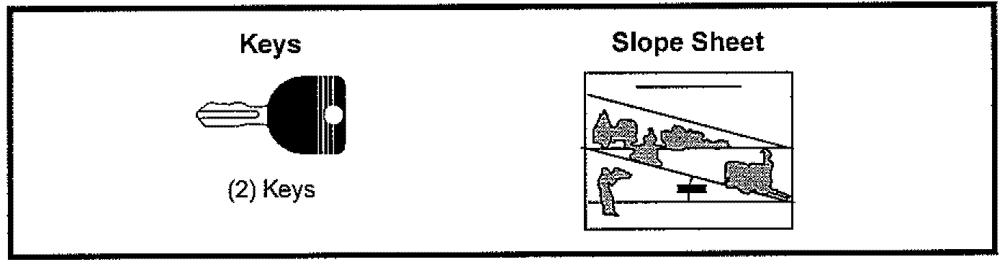
Keys | Ключ зажигания – 2 шт.
Slope sheet | Рекомендации по работе на склонах холмов

Ваш новый трактор собран на заводе за исключением тех частей, которые не присоединены в транспортировочных целях.
ИНСТРУМЕНТЫ, НЕОБХОДИМЫЕ ДЛЯ СБОРКИ
При сборке рекомендуется использовать торцевой гаечный ключ. Ниже приведен перечень
необходимых гаечных ключей:
Гаечный ключ 1/2 “ - 1 шт.
Гаечный ключ 7/16 “- 2шт.
Плоскогубцы
Манометр для измерения давления в шинах
Универсальный нож
В данном руководстве «справа» или «слева» означает расположение узлов или сторон исходя из
положения, в котором пользователь сидит за рулём трактора.
РАСПАКОВКА ВСКРЫТИЕ УПАКОВКИ
Чтобы вскрыть упаковку, нужно:
- Извлечь все доступнее незакрепленные части и части картона из коробки.
- Прорезать пунктирные линии по всем четырём сторонам упаковки. Удалить панели спереди и сзади, а боковые опустить на поверхность.
- Убедиться в отсутствии незакрепленных деталей или упаковочного материала и удалите их.
ДО ИЗВЛЕЧЕНИЯ ТРАКТОРА С ОСНОВАНИЯ
ПРОВЕРКА АККУМУЛЯТОРНОЙ БАТАРЕИ
1. Поднимите капот в открытое положение.
ПРИМЕЧАНИЕ: если начало работы батареи происходит после указанной на ярлыке даты (месяц и год), то батарею следует подзарядить при токе 6-10 амперах в течение как минимум одного часа. (см. раздел БАТАРЕЯ в главе «Техническое обслуживание»).
- Для установки и подсоединения проводки аккумуляторной батареи см. раздел ЗАМЕНА АККУМУЛЯТОРНОЙ БАТАРЕИ в главе Сервис и Регулировки данного руководства.
НАСТРОЙКА СИДЕНИЯ
1. Сядьте на водительское место.
2. Поднимите рычаг настройки (А) и передвиньте сидение в удобное для вас положение. В этом положении вы должны иметь возможность полностью нажимать педаль сцепления/тормоза.
3. Отпустите рычаг и зафиксируйте положение сидения.
ПРИМЕЧАНИЕ: теперь вы можете выкатить трактор с упаковочной платформы. См. инструкции ниже.
ВНИМАНИЕ: перед тем, как приступать к работе, внимательно и полностью прочтите данную инструкцию. Трактор должен находиться в хорошо проветриваемом помещении. Впереди по ходу трактора не должно быть посторонних предметов и (или) людей.
ЧТОБЫ СНЯТЬ ТРАКТОР С НАПРАВЛЯЮЩИХ (Обратитесь к разделу Эксплуатация с тем, чтобы ознакомиться с расположением органов управления трактором и их функционированием)
1.Переместите рычаг управления высотой навесного оборудования в его наивысшее положение.
2.Снимите с парковочного тормоза, надавив на педаль сцепления/тормоза.
3.Переместите рычаг управления передачами в нейтральное положение.
4.Выкатите трактор вперед с поддона
5, Удалите пластиковый хомут, удерживающий дефлектор бокового выброса к трактору.
ПРОВЕРКА ДАВЛЕНИЯ В ШИНАХ  Давление в шинах было перекачано на заводе в транспортировочных целях. Установка соответствующего давления важно для получения наилучших характеристик кошения трактора.  - Снизьте давление в шинах до величины PSI, указанной шинах.  ПРОВЕРКА УРОВНЯ ДЕКИ  Для получения наилучших результатов кошения важно откорректировать положение деки.  Смотрите главу «РЕГУЛИРОВКА ДЕКИ ТРАКТОРА» раздела Обслуживание и Регулировки настоящего руководства.  ПРОВЕРКА ВСЕХ ПРИВОДНЫХ РЕМНЕЙ  Смотрите рисунки, на которых показан порядок замены ремней привода трактора и ножей, приведенных в разделе Обслуживание и Регулировки. Удостоверьтесь, что ремни установлены правильно.  ПРОВЕРКА ТОРМОЗНОЙ СИСТЕМЫ  Ознакомившись с принципами управления трактором, проверьте, правильно ли работают тормоза. Смотрите главу «ПРОВЕРКА ТОРМОЗОВ» раздела Обслуживание и Регулировки настоящего руководства. | ПРОВЕРКИ  Перед вводом трактора в эксплуатацию, важно уделить внимание следующим моментам в целях безопасности работы и достижения лучшей производительности:  - Все ли необходимы сборочные мероприятия были проведены;  - Не осталось ли неукомплектованных деталей в коробке;  - Заряжена ли аккумуляторная батарея;  - Должным ли образом отрегулировано и зафиксировано сидение для комфортной работы;  - Правильное ли давление в шинах (в целях транспортировки шины были перекачаны);  - Правильно ли отрегулировано положение деки с обеих сторон и спереди и сзади для лучших характеристик кошения (Для выравнивания шины должны быть также должным образом накачаны);  - Проверьте ремни привода хода и деки. Убедитесь в том что они правильно вращаются в шкивах и под всеми направляющими.  - Проверьте электропроводку: правильно ли замкнуты провода и плотно ли закреплены соединения.  В процессе знакомство с принципами работы трактора, особое внимание уделите следующим моментам:  - Моторное масло находиться на надлежащем уровне.  - Заполнен ли бак свежим, чистым, неэтилированным бензином;  - Ознакомьтесь с органами управления – их расположением и функционированием. Перед запуском двигателя попробуйте их в действии;  - Удостоверьтесь, что тормозная система находиться в безопасных условиях работы;  - Удостоверьтесь, что Система Присутствия Оператора и ROS работа на заднем ходу/ функционируют правильно (смотрите раздела Эксплуатация и Техническое Обслуживание).

ОБОЗНАЧЕНИЯ
Эти символы могут быть на тракторе и в сопровождающей литературе. Изучите и понимайте, что они означают.
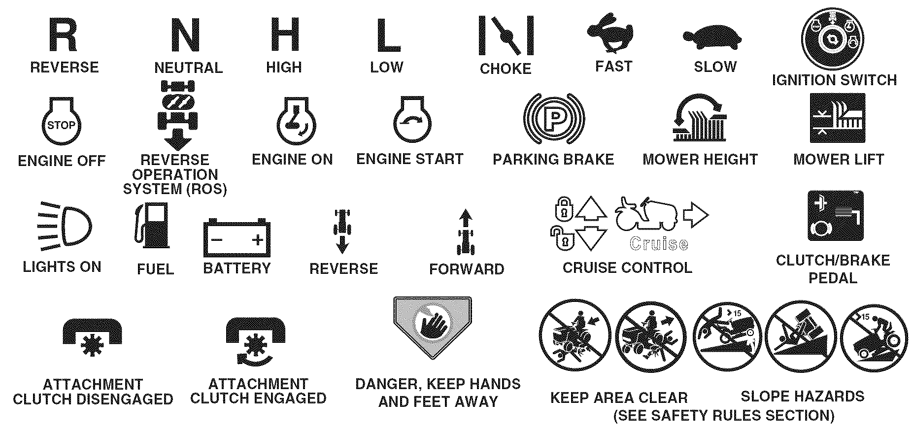
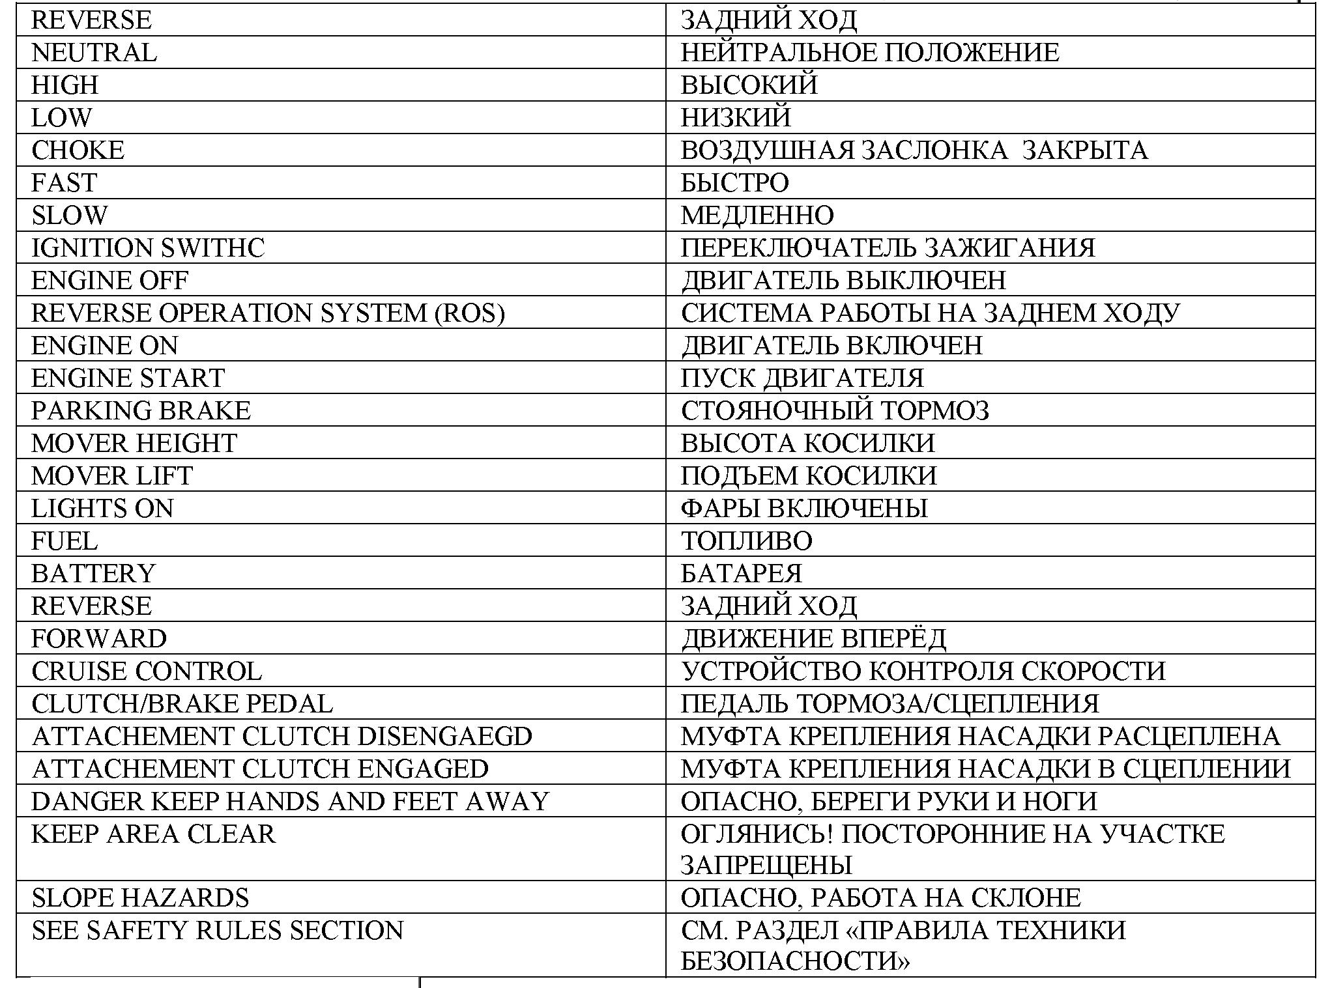
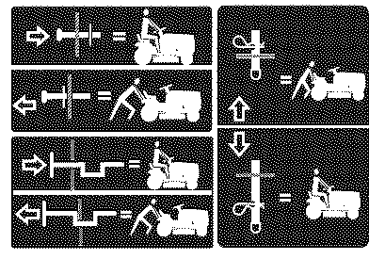  Свободные колеса, только для АТ    Несоблюдение правил техники безопасности может привести к серьёзному увечью или смерти. Знак, обращающий внимание на вопросы безопасности, указывает на сведения об опасностях, которые могут вызвать увечье, смерть или повреждения собственности. |  |  ОПАСНО означает опасность, которая может привести к смерти или серьезному ранению  ВНИМАНИЕ означает опасность, которая может привести к смерти или серьезному ранению.  ОСТОРОЖНО означает опасность, которая может привести к незначительной или средней тяжести травме.  Надпись ОСТОРОЖНО без восклицательного знака в треугольнике означает опасность, которая может повредить двигатель или трактор.   ГОРЯЧО означает, что пренебрежение этой опасностью может привести к смерти или серьезному ранению и/или повреждению собственности.  ОПАСНОСТЬ ВОЗГОРАНИЯ означает, что пренебрежение этой опасностью может привести к смерти или серьезному ранению и/или повреждению собственности.
ЭКСПЛУАТАЦИЯ
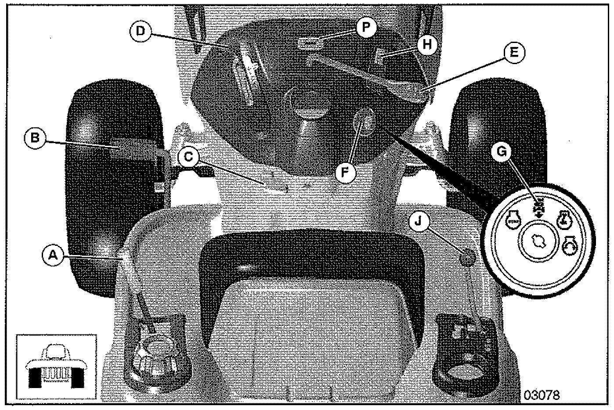

Садовый трактор Craftsman соответствует всем положенным стандартам ANSI
ЗНАЙТЕ СВОЙ ТРАКТОР
Прежде, чем начинать работу, прочтите это руководство и правила безопасности.
Сравните иллюстрации с Вашим трактором для ознакомления рычагов управления и регулировок. Сохраните руководство для дальнейшего использования.

A | РЫЧАГ ПОДЬЕМА РАБОЧЕЙ НАСАДКИ – используется для того, чтобы поднимать и опускать деку косилки или другое устройство, прикрепленное к трактору
B | ПЕДАЛЬ СЦЕПЛЕНИЯ ТОРМОЗА – используется для расцепления и торможения трактора и запуска двигателя
C | СТОЯНОЧНЫЙ ТОРМОЗ – фиксирует педаль сцепления /тормоза в положении торможения
D | УПРАВЛЕНИЕ ДРОССЕЛЬНОЙ/ВОЗДУШНОЙ ЗАСЛОНКОЙ – используется для запуска и регулирования оборотов двигателя
E | РЫЧАГ СЦЕПЛЕНИЯ НАВЕСНОГО ОБОРУДОВАНИЯ – используется для того, чтобы привести во вращение ножи косилки или другое навесное оборудование, установленное на вашем тракторе
F | ПЕРЕКЛЮЧАТЕЛЬ ЗАЖИГАНИЯ – используется для запуска и остановки двигателя
G | СИСТЕМА РАБОТЫ НА ЗАДНЕМ ХОДУ ROS – используется для того, чтобы косилка или другие насадки могли работать при движении трактора задним ходом
H | ПЕРЕКЛЮЧАТЕЛЬ ОСВЕЩЕНИЯ – включает и выключает фары
J | РЫЧАГ УПРАВЛЕНИЯ ПЕРЕДАЧАМИ – используется для выбора скорости и направления движения трактора.
P | ДАТЧИК ОБСЛУЖИВАНИЯ / РАБОЧИЕ ЧАСЫ –показывает на необходимость обслуживания двигателя и косилки
Управление трактором сопряжено с риском получения серьезных повреждений глаз в результате выбрасывания инородных объектов из-под ножей трактора. Всегда надевайте защитные очки или маску перед тем, как преступить к кошению или осуществлению ремонтных работ. Мы рекомендуем использовать стандартные защитные очки или маску с широким обзором, надеваемую поверх очков.
РАБОТА С ТРАКТОРОМ  КАК ПОСТАВИТЬ ТРАКТОР НА СТОЯНОЧНЫЙ ТОРМОЗ  Ваш трактор оборудован датчиком присутствия водителя. Если двигатель работает, то при всякой попытке водителя встать с сидения, не поставив машину на стояночный тормоз, двигатель будет отключаться.  - Нажмите педаль сцепления/тормоза (В) до отказа удерживайте в таком положении.  - Потяните вверх рычаг стояночного тормоза (С), отпустите педаль тормоза (В) и после этого отпустите рычаг (С). Педаль должна остаться в положении торможения. Убедитесь, что стояночный тормоз надежно фиксирует машину. |  |  | 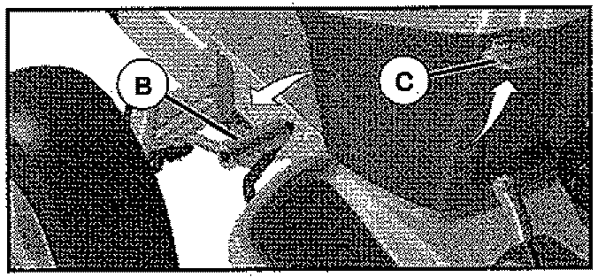
КАК ОСТАНОВИТЬ НОЖИ КОСИЛКИ  • Чтобы остановить ножи косилки, переведите рычаг привода сцепления деки в положение расцепления. |  |  | 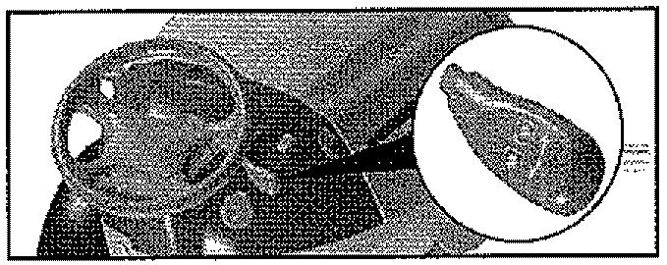  ножи включены   ножи отключены
ПРИВОД /ДВИЖЕНИЕ/
- Чтобы остановить трактор, полностью выжмите педаль сцепления/ тормоза.
- Переместите рычаг управления передачами (J) в нейтральное положение.
ДВИГАТЕЛЬ
• Чтобы заглушить двигатель, переведите ручку управления дроссельной заслонкой (D) в
положение между средними и максимальными оборотами двигателя.
ПРИМЕЧАНИЕ: Не выполнение перемещения ручки управления дроссельной заслонки в положение между средними и максимальными оборотами двигателя при попытке заглушить двигатель, возможно воспламенение несгоревшего топлива в глушителе.
• Переведите ключ зажигания (F) в положение STOP и выньте ключ! Всегда вынимайте ключ,
если вы оставляете трактор без надзора, чтобы посторонние лица не могли им воспользоваться без вашего ведома.
ВАЖНО: Если оставить ключ в любом другом положении, кроме STOP, то батарея будет разряжаться.
ПРИМЕЧАНИЕ: При определённых условиях, когда трактор оставляют на холостом ходу с работающим двигателем, выхлопные газы вызывают поражение травы. Чтобы этого не случилось, всегда выключайте двигатель, когда оставляете трактор на газонах.
ОСТОРОЖНО: Если вам нужно покинуть трактор, всегда выключайте его полностью, как указано выше и ставьте его на стояночный тормоз.
КАК ИСПОЛЬЗОВАТЬ УПРАВЛЕНИЕ С ПОМОЩЬЮ ДРОССЕЛЬНОЙ ЗАСЛОНКИ (D)  Всегда используйте двигатель на максимальных (FAST) оборотах.  - Эксплуатация двигателя на меньших оборотах, чем максимальные обороты, уменьшает производительность двигателя.  - Максимальные обороты двигателя обеспечивают наилучшие характеристики кошения |  |  | 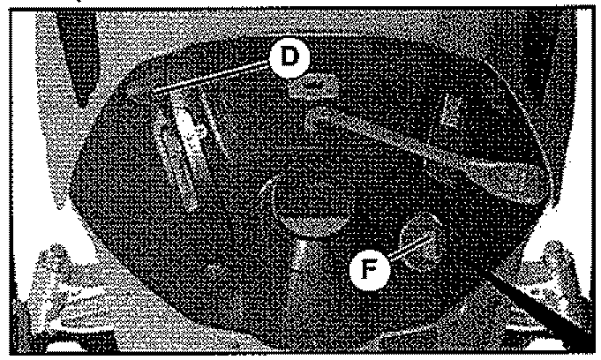
КАК ДВИГАТЬСЯ ВПЕРЕД И НАЗАД  Направление и скорость движения трактора контролируются с помощью рычага переключения передач (J).  - Запустите двигатель с установленным парковочным тормозом и при нейтральном положении рычага переключения передач.  - Переместите рычага переключения передач в нужное положение.  - Медленно отпустите педаль сцепление /тормоза, чтобы начать движение.  ВАЖНО: Дождитесь полной остановки трактора до того как будете изменять передачу или направление движения. Невыполнение этого требования сократит срока службы Вашей трансмиссии. |  |  | 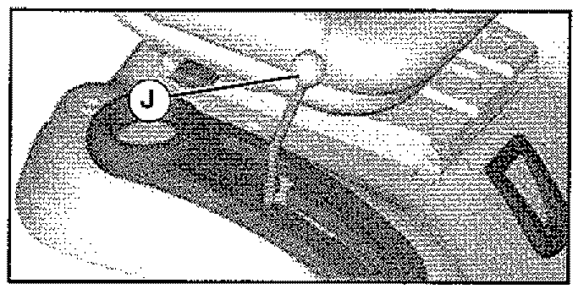
КАК НАСТРОИТЬ ВЫСОТУ КОШЕНИЯ  Положение рычага подъема насадки (А) определяет высоту кошения.  - Переведите рычаг подъема насадки в желаемый паз высоты кошения.  Высота кошения находиться приблизительно в диапазоне от 1 до 4 дюймов (2,54-10,16 см.). Высота при этом измеряется от земли до края ножей при неработающем двигателе. Это величина приблизительная и зависит от состояния почвы, высоты травы и того, какой вид травы подлежит стрижке.  - В среднем газоны обрабатываются на 2 – 1 ½ дюйма (5,08-3,8 см.) в холодные месяцы и свыше 3 дюймов (от 7,62 см.) в летний сезон. Частое кошение и умеренный рост травы в промежутках между кошением улучшают внешний вид газона.  - Если трава отросла свыше 6 дюймов (от 15,24 см.), то для лучшего внешнего вида её следует косить дважды – одни раз достаточно высоко, затем – по желанию. |  |  | 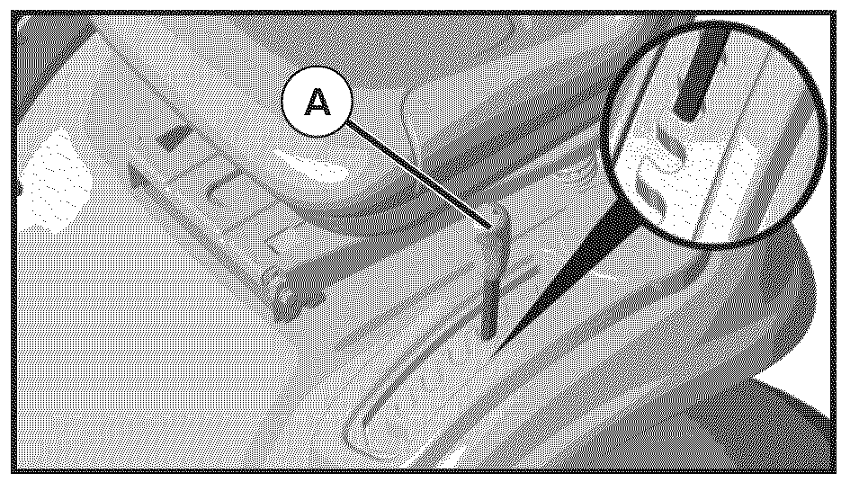
КАК НАСТРОИТЬ КОЛЁСА-ОГРАНИЧИТЕЛИ  Колёса-ограничители правильно установлены, когда они скользят по земле при рабочем положении деки косилки. Задача этих колёс – удерживать деку косилки в нужном положении, чтобы избежать слишком глубокой обрезки травы при неровной местности.  ПРИМЕЧАНИЕ: настройку положения колёс следует проводить на ровной поверхности.  - Установите деку косилки в нужное положение по высоте кошения (см. предыдущий раздел).  - Закрепите колёса-ограничители таким образом, чтобы они находились чуть выше поверхности земли. Вставьте колёсо к соответствующему отверстию и надежно зафиксируйте.  - Повторите процедуру для всех колёс. Устанавливать колёса следует в одни и те же регулировочные отверстия. |  |  | 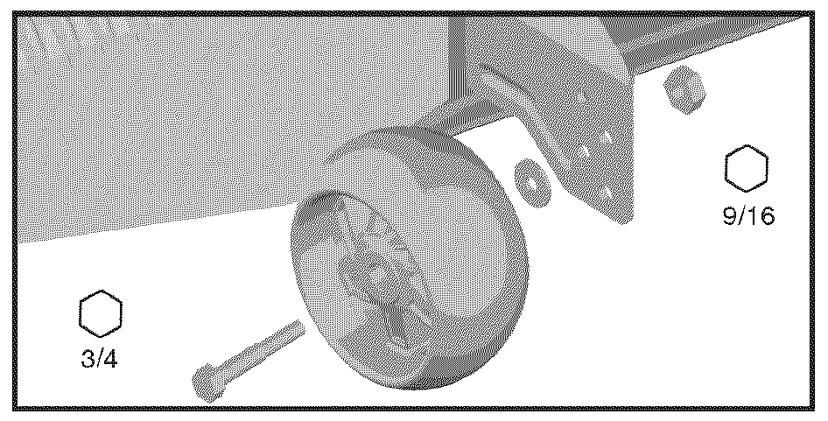
РАБОТА С КОСИЛКОЙ
Ваш трактор оборудован датчиком присутствия водителя. Если двигатель работает, то при всякой
попытке водителя встать с сидения, не поставив машину на стояночный тормоз, двигатель будет
отключаться. Вы должны плотно и устойчиво сидеть на водительском месте, когда приходится выполнять
кошение на неровной поверхности, в холмистой местности и т.п., в противном случае двигатель
может самопроизвольно отключаться.
- Выберите желаемую высоту кошения при помощи рычага управления высотой насадки.
- Запустите ножи косилки и переведите рычага управления сцеплением в положение сцепления.
ЧТОБЫ ОСТАНОВИТЬ ВРАЩЕНИЕ НОЖЕЙ  Переведите рычаг управления сцеплением в разомкнутое положение.  ОСТОРОЖНО: запрещается работать с косилкой, если на ней не установлен дефлектор бокового выброса (S) или мешок-травосборник. |  |  | 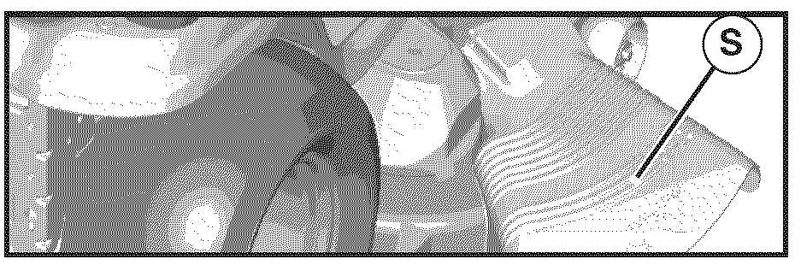
СИСТЕМА РАБОТЫ НА ЗАДНЕМ ХОДУ
Трактор оборудован системой работы на заднем ходу (ROS). Если ключ зажигания не находится в положении работы на заднем ходу (ROS ON), то при попытке двигаться задним ходом с включенным сцеплением навесного оборудования двигатель немедленно отключится.
ВНИМАНИЕ: не рекомендуется двигаться задним ходом с включенным зацеплением навесного оборудования. Включение системы работы на заднем ходу должно иметь место только в том случае, если оператор решит, что ему необходимо переместить трактор с включенным навесным оборудованием и при движении задним ходом. Не делайте этого без крайней необходимости.
КАК ВОСПОЛЬЗОВАТЬСЯ СИСТЕМОЙ РАБОТЫ НА ЗАДНЕМ ХОДУ  Систему можно использовать только в том случае, если вы абсолютно уверены в том, что в рабочей зоне нет детей или посторонних лиц.  - Полностью выжмите сцепления/ педаль тормоза м удерживайте.  - При работающем двигателе поверните ключ зажигания против часовой стрелки в положение ROS ON.  - Перед тем, как двигаться задним ходом и во время движения оглядывайтесь назад.  - Переместите ручку переключения передач в положение (R) реверс и медленно отпускайте педаль сцепления/тормоза для движения задним ходом.  - При длительном не использовании системы ROS, переведите ключ зажигания по часовой стрелке в положение двигатель ON. |  |  | 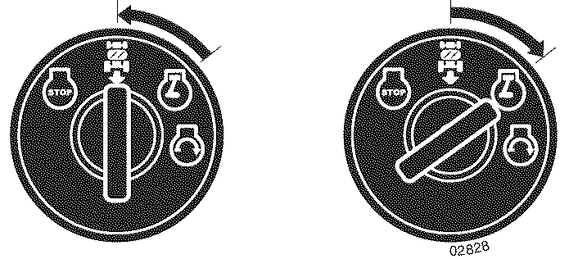  ROS ON – система ROS включена  Двигатель ON – нормальная работа двигателя
РАБОТА НА СКЛОНАХ
ВНИМАНИЕ: запрещается работать на склонах с уклоном более 15 градусов. Также запрещается ездить поперек склонов любой крутизны. На обороте обложки нарисована инструкция по движению на склонах, пользуйтесь ею.
- При спуске вниз или начале движения по склону установите минимальную скорость движения.
- Избегайте изменения скорости или остановки на склоне
- Если вам абсолютно необходимо остановиться, быстро выжмите педаль сцепления/тормоза и поставьте трактор на стояночный тормоз.
- Переместите рычаг переключения передач на 1-ю передачу. Убедитесь в том, что у вас есть место куда трактор может быть перемещен как только начнется движение.
- Для возобновления движения медленно снимите трактор со стояночного тормоза и медленно освободите рычаг сцепления/тормоза.
- Развороты выполняйте медленно.
ТРАНСПОРТИРОВКА
- Поднимите рычаг высоты навесного оборудования в его наивысшее положение.
- Когда вы толкаете или буксируете трактор, убедитесь в том что рычаг переключения передач находиться в нейтральном положении.
- Запрещается буксировать или толкать трактор на скорости, превышающей 8 км/час.
ПРИМЕЧАНИЕ: чтобы при транспортировке в грузовике или прицепе не повредить капот, закройте его и зафиксируйте при помощи верёвки, упаковочной ленты, троса и т.п.

ТЕЛЕЖКИ И ДРУГИЕ ПРИСПОСОБЛЕНИЯ
Разрешается прицеплять к трактору только такие прицепы и приспособления, которые одобрены производителем. Подумайте, как следует, прежде чем подсоединять прицеп: слишком тяжёлый груз или груз достаточного веса при подъеме на крутой склон могут вызвать пробуксовку колес и тем самым - потерю управления.
ДАТЧИК ОБСЛУЖИВАНИЯ/РАБОЧИХ ЧАСОВ
Данный датчик показывает общее количество часов, которые проработал двигатель, и указывает момент, когда необходимо техническое обслуживание. Когда необходимо техническое обслуживание, датчик начинает мигать и мигает в течение двух часов. Техническое обслуживание двигателя описано в соответствующем разделе.
ПРИМЕЧАНИЕ: датчик обслуживания работает, когда ключ зажигания в любом положении, кроме положения STOP. При неработающем двигателе для правильного считывания датчика необходимо, что бы ключ зажигания находился в положении STOP.
ДО ЗАПУСКА ДВИГАТЕЛЯ ПРОВЕРЬТЕ УРОВЕНЬ МАСЛА В ДВИГАТЕЛЕ
При поставке в двигатель уже залито летнее масло.
- Проверяйте уровень масла, когда трактор находится на горизонтальной поверхности.
- Отверните крышку маслоналивной горловины и извлеките щуп, тщательно протрите щуп и установите на место, заверните крышку. Подождите несколько секунд, выньте уровнемер и считайте показания. Если необходимо, долейте масла до отметки FULL. Избегайте превышения уровня масла.
- В холодную погоду следует использовать масло с меньшей вязкостью, чтобы облегчить запуск (см. таблицу вязкости масла в главе «Техническое обслуживание»).
- Для замены масла используйте инструкции раздела «Техническое обслуживание».
ЗАЛИВКА БЕНЗИНА
- Залейте бензин до нижнего края заливной горловины бака. Не переполняйте бак. Используйте обычный свежий неэтилированный бензин с октановым числом выше 87. Не смешивайте масло с бензином. При покупке бензина делайте запасы с таким расчётом, чтобы использовать в течение 30 дней, т.к. топливо должно быть свежим.
ВНИМАНИЕ: Пролитый бензин или масло немедленно нужно вытирать. Запрещается хранить и
использовать масло и бензин вблизи источников открытого огня.
ВНИМАНИЕ: Спиртосодержащие топливные смеси (содержащие этанол или метанол) могут
поглощать влагу из воздуха, что приводит к их разделению и образованию оксидов при хранении. Газы оксидов могут повредить топливную систему или двигатель во время хранения.
ПРИМЕЧАНИЕ: чтобы избежать проблем с двигателем, перед хранением топливную систему следует осушить, если не планируется использовать трактор в течение ближайших 30 дней или более. Слейте топливо из бака, запустите двигатель и выработайте остатки бензина в топливных шлангах и карбюраторе. В следующем сезоне используйте свежее топливо. Для дополнительной информации см. инструкции раздела Хранение. Никогда не используйте чистящие двигательные или карбюраторные добавки, помещая их в топливный бак или напрямую. Это может привести к поломке двигателя.

ЗАПУСК ДВИГАТЕЛЯ
При первоначальном запуске двигателя, а также тогда, когда топливо было израсходовано полностью, потребуется дополнительное время для поступления топлива из топливного бака в двигатель.
- Расположитесь на сидении оператора, выжмите педаль сцеплении/тормоза и установите на стояночный тормоз.
- Переместите рычаг переключения передач в нейтральное положение.
- Выведите рычаг навесного оборудования из зацепления.
- Поставьте ручку управление дроссельной заслонкой в положение CHOKE.
ПРИМЕЧАНИЕ: Перед запуском прочтите инструкции по запуску в холодную и теплую погоду ниже.
- Вставьте ключ в замок зажигания, поверните ключ в направлении часовой стрелки в
положение запуска, отпустите ключ, как только запуститься двигатель. Не удерживайте стартер включенным более чем 15 секунд в минуту. Если двигатель не запускается после нескольких попыток, установите ручку управления дроссельной заслонкой положении максимальных оборотов двигателя FAST, подождите несколько минут и попытайтесь вновь. Если двигатель все ещё не запускается, установите обратно ручку управления дроссельной заслонкой в положение CHOKE и попытайтесь запустить двигатель снова.
ЗАПУСК В ТЕПЛУЮ ПОГОДУ (свыше 10^{О}С)
- Когда двигатель запустился, переместите ручку управления дроссельной заслонки в положение FAST.
- Сейчас можно начать движение или ввести в зацепление навесное оборудование. Если двигатель
не справляется с нагрузкой, запустите его снова и дайте время прогреться в течение
минуты, установив ручку управления дроссельной заслонкой в положении CHOKE, как описано выше.
ЗАПУСК В ХОЛОДНУЮ ПОГОДУ (ниже 10^{О}С)
- Когда двигатель запуститься, оставьте ручку управления дроссельной заслонкой в положении CHOKE до тех пор, пока двигатель прогреется и будет работать равномерно. Как только двигатель начнет работать равномерно, немедленно переместите ручку управления дроссельной заслонкой в положение FAST. Прогрев двигателя может занять от нескольких секунд до нескольких минут (чем ниже температура окружающего воздуха, тем больше времени требуется для прогрева двигателя).
- Навесное оборудование может быть так же использовано во время прогрева двигателя.
ВАЖНО: При работе высокогорий /более 1000 метров над уровнем моря/ или при низких температурах /ниже 0⁰С/ возможно смесеобразование топлива в карбюраторе потребует дополнительных регулировок для лучших характеристик двигателя (см. раздел РЕГУЛИРОВКА КАРБЮРАТОРА в главе Обслуживание и Регулировки настоящего руководства).

СОВЕТЫ ПО КОШЕНИЮ  - При установленной деке косилке нет возможности использовать цепи, надеваемые на колёса.  - Для лучших характеристик кошения необходимо отрегулировать положение деки. См раздел «КАК ВЫРОВНИТЬ ДЕКУ» в главе «Сервис и регулировка».  - Для тримминга используется левая сторона косилки.  - Вести машину следует так, чтобы срезанная трава выбрасывались на уже обработанную сторону участка. Обрабатываемая зона должна находиться справа по ходу машины. Это позволяет достичь более ровной стрижки и более ровного распределения срезанного материала.  - При обработке больших участков начинать косить нужно с поворота направо, чтобы срезанная трава не попала на ограду, дорожки и т.п. После одного-двух проходов нужно начать косить в обратном направлении, делая повороты налево.  - Если трава очень высокая, то косить её нужно в два прохода, чтобы уменьшить нагрузку на косилку и избежать опасности возгорания высохших обрезков травы. Первый проход делается при относительно большой высоте среза от земли, второй – по желанию.  - Косить по влажной траве запрещается, т.к. влажная трава забивает косилку и спутывается в колтуны. Перед началом работы трава должна просохнуть.  - Во время кошения двигатель должен быть полностью дросселирован, чтобы обеспечить максимальную работоспособность косилки и выброс срезанной травы. При этом скорость перемещения должна быт по возможности низкой, однако, не в ущерб работоспособности косилки и качеству стрижки.  - Выбирайте скорость перемещения в соответствии с тем, какой тип навесного оборудования используется на тракторе и с учётом характера почвы на участке. |  |  | 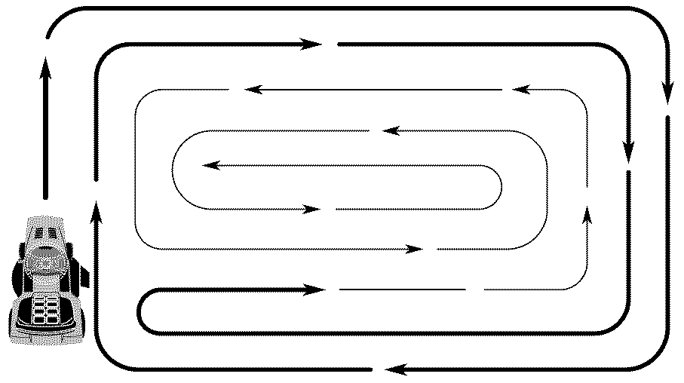
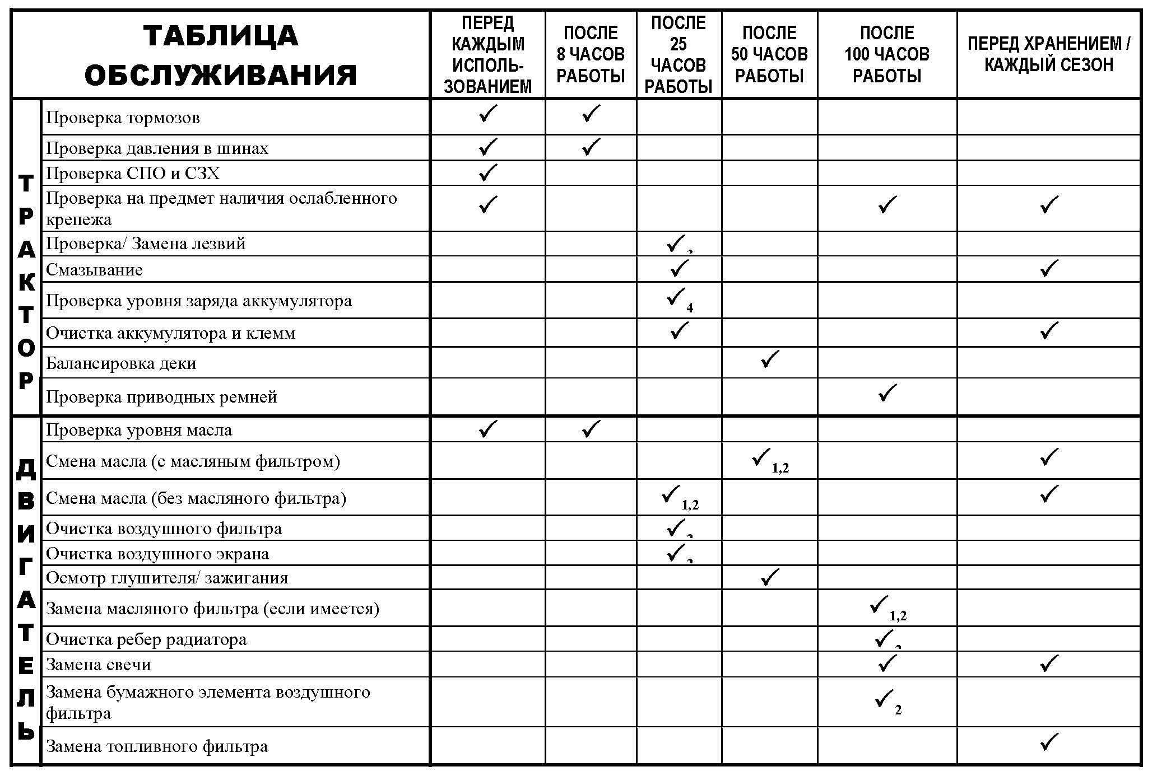
1 – Меняйте чаще, если работаете в условиях большой нагрузки или при высокой температуре.
2 – Обслуживайте чаще, если работаете в условиях сильной запыленности и загрязнения.
3 – Осуществляйте замену лезвий чаще при кошении в условиях песчаной почвы.
4 – Не требуется, если аккумулятор не обслуживаемый.
5 – Проводите периодически технический осмотр или ремонт.
ОБЩИЕ РЕКОМЕНДАЦИИ
Гарантия на настоящий трактор не покрывает ущерб, причиненный вследствие неправильного или небрежного обращения с ним. Полная стоимость гарантии возмещается владельцу лишь в том случае, когда последний беспрекословно следовал указаниям настоящего руководства. Выше приведена таблица, где указаны необходимые работы по обслуживанию трактора, которые следует осуществлять периодически.
По крайней мере, раз в сезон смотрите, нужно Вам произвести регулировки, описанные в разделе «Обслуживание и Регулировки».
- По крайней мере, раз в год производите замену свечей зажигания, воздушного фильтра, проверяйте состояние ножей и приводных ремней на предмет износа. Новые свечи зажигания и воздушный фильтр обеспечат правильную топливно-воздушную смесь, а также эффективную работу и долгий срок службы двигателя.

ПЕРЕД РАБОТОЙ
1.Проверьте уровень масла
2.Проверьте работу тормоза
3.Проверьте давление в шинах
4.Проверьте контроль присутствия оператора и систему работы на заднем ходу
5.Проверьте надёжность креплений
СХЕМА СМАЗКИ  ВНИМАНИЕ: Не смазывайте те узлы вращения, где установлены специальные нейлоновые подшипники. Вязкие смазки накапливают пыль и грязь, что сокращает срок службы самосмазывающихся подшипников. Если всё же вы считаете, что нужна смазка, то пользуйтесь небольшим количеством сухой порошкообразной смазки на графитовой основе. |  |  |  | 1.Смазка общего назначения  2.См. раздел «Двигатель» в главе «Техническое обслуживание»
ТРАКТОР
При осмотре и обслуживании всегда соблюдайте правила техники безопасности
РАБОТА ТОРМОЗА
Если тормозной путь трактора составляет более 5 футов (около 1,5 метров) на самой высокой скорости и на самой большой передаче при торможении по сухому бетону или асфальту, это означает, что нужно проверить и отрегулировать тормоза. См. раздел «Регулировка тормозов» в главе «Сервис и регулировка».
ШИНЫ
- Все шины должны быть одинаково накачаны (см. значение давления на шинах, давление указано в psi.).
- Шины следует беречь от попадания на них бензина, смазочного масла или химикатов для борьбы с вредителями сельского хозяйства, которые могут повредить резину.
- Избегайте канав, сучьев, острых предметов - всего, что может повредить шины.
ПРИМЕЧАНИЕ: для ремонта небольших проколов используйте жидкие герметики. Приобрести герметики можно повсеместно. Кроме герметизации проколов, эти средства предупреждают разложение резины и коррозию.

СИСТЕМА КОНТРОЛЯ ПРИСУТСТВИЯ ОПЕРАТОРА И
СИСТЕМА РАБОТЫ НА ЗАДНЕМ ХОДУ
Удостоверьтесь в том, что система контроля присутствия оператора и система кошения задним ходом ROS работают как следует. Если Ваш трактор не работает как описано, незамедлительно устраните неисправность.
- Двигатель не может быть запущен до тех пор пока педаль тормоза будет полностью отжата и рычаг управления подключения сцепления насадки находиться в разомкнутом положении.
ПРОВЕРКА СИСТЕМЫ ПРИСУТСТВИЯ ОПЕРАТОРА
- При попытке покинуть рабочее сидение водителя, не поставив машину на стояночный тормоз, работающий двигатель должен отключиться.
- Работающий двигатель также отключается, если оператор пытается встать с рабочего места, не разомкнув сцепление рабочей насадки.
- Сцепление рабочей насадки не должно срабатывать, если оператор не находится на рабочем месте (на водительском сидении).
ПРОВЕРКА СИСТЕМЫ РАБОТЫ НА ЗАДНЕМ ХОДУ  - При работающем двигателе и положении ключа зажигания ON и включенном сцеплении рабочей насадки любая попытки оператора передвигаться задним ходом приведет к отключению двигателя.  - При работающем двигателе и положении ключа зажигания ROS ON и включенном сцеплении рабочей насадки, то попытка водителя двинуться задним ходом НЕ ДОЛЖНА приводить к выключению двигателя. |  |  | ROS ON – система ROS включена  ENGINE ON – нормальная работа двигателя
УХОД ЗА НОЖАМИ
Ножи косилки должны быть острыми. Гнутые, тупые, выщербленные ножи следует заменить.
ОСТОРОЖНО: для замены используйте ножи, одобренные производителями. Использование других типов ножей может быть опасно, приведёт к повреждению трактора и отказу по гарантии.
СНЯТИЕ НОЖА
- Поднимите деку косилки в самое верхнее положение, чтобы доступ к ножам был свободный.
ПРИМЕЧАНИЕ: наденьте защитные рукавицы или обмотайте ножи грубой тканью.
- Выкрутите крепежный болт, вращая его против часовой стрелки.
- Установите новый нож так, чтобы надпись GRASS SIDE была обращена к земле.
ВАЖНО: центральное отверстие на ноже должно совпадать со звездочкой на шпинделе.
- Установите и затяните с усилием крепежный болт (усилие 60-70 Н*м)
ВАЖНО: для фиксации ножа используется болт термически обработанный.
АККУМУЛЯТОРНАЯ БАТАРЕЯ
В обычном режиме аккумуляторная батарея вашего трактора заряжается во время работы, и этого должно быть достаточно. Однако время от времени полезно заряжать её с помощью автомобильного зарядного устройства, что продлевает срок службы.
- Батарею и контакты следует содержать в чистоте.
- Все контакты должны быть плотно затянуты.
- Малые вентиляционные отверстия должны быть открыты.
- Перезаряжать батарею нужно в течение часа при силе тока 6-10 ампер.
ПРИМЕЧАНИЕ: первоначально установленная батарея не нуждается в сервисе или ремонте. Запрещается открывать крышки или колпачки. Доливать электролит или проверять его уровень нет необходимости.
ЧИСТКА БАТАРЕИ И КОНТАКТОВ
Грязь или ржавчина на контактах батареи приводит к потере заряда.
- сначала отсоедините ЧЕРНЫЙ кабель, затем КРАСНЫЙ, и выньте батарею из трактора.
- промойте батарею простой водой и вытрите насухо.
- зачистите клеммы и контакты проволочной щёткой до блеска
- смажьте клеммы специальной смазкой для аккумуляторов
- установите аккумуляторную батарею на прежнее место (см. раздел «Замена батареи» в главе «Сервис и регулировка»)

ОБСЛУЖИВАНИЕ ТРАНСМИССИИ
Лопасти вентилятора и ребра воздушного охлаждения трансмиссии должны быть чистыми для обеспечения правильной работы системы охлаждения.
Не пытайтесь очистить вентилятор или трансмиссию при работающем двигателе или когда трансмиссия ещё горячая. Не применяйте моечные машины, работающие под давлением или паровые для предотвращения возможного разрушения герметизации трансмиссии.

ПРИВОДНЫЕ РЕМНИ
После каждых 100 часов работы необходимо проверить приводные ремни и заменить их, если они износились. Регулировка натяжения приводных ремней не производится. Если они начали проскальзывать вследствие износа, замените их.

ДВИГАТЕЛЬ  СМАЗКА  Масло двигателя должно быть высокого качества с хорошими смывочными свойствами и соответствовать классификации SG-SL по API. В зависимости от температуры окружающей среды следует правильно выбирать вязкость масла.  ПРИМЕЧАНИЕ: хотя мульти вязкостные масла типа 5W30, 10W30 и улучшают запуск в холодную погоду, при температуре выше 0 по Цельсию их использование приводит к перерасходу масла. Чаще проверяйте уровень масла в двигателе, чтобы избежать поломки в случае недостаточного уровня масла.  Первую замену масла проведите через первые 5-ть часов наработки двигателя, последующую замену масла нужно делать после каждых 50 часов наработки двигателя, или, если трактор работает в сезон менее 50 часов – как минимум раз в год.  Уровень масла в картере двигателя нужно проверять каждый раз перед началом работы и после каждых 8 часов работы двигателя. Каждый раз после проверки плотно фиксируйте крышку масляного щупа. |  |  | 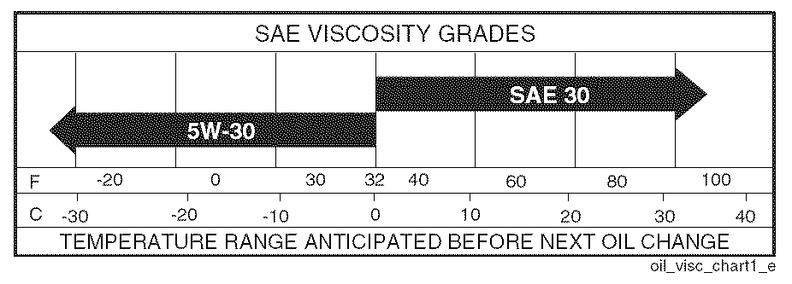  нижняя шкала на рисунке – температура окружающей среды в градусах по Цельсию. 5W30 и SAE30 – это условные обозначения вязкости масла.
ЗАМЕНА МАСЛА  Перед тем как менять масло, определитесь с тем, чтобы вязкость соответствовала условиям окружающей среды. Все масла должны отвечать сервисной спецификации по API классификации SG-SL.  - Установите трактор на ровную поверхность.  - Тёплое масло сливается быстрее.  - Сливать масло следует в подходящую емкость.  - Отверните крышку маслоналивной горловины и извлеките щуп. Соблюдайте осторожность, чтобы внутрь двигателя не попала грязь.  - Выведите удлинитель слива масла из стыковочного положения на защитном кожухе вентилятора и отведите от двигателя. |  |  | 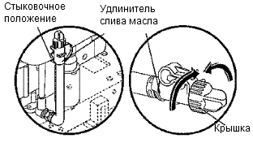
- Для того что бы открыть поверните крышку против часовой стрелки.
- После того как масло полностью сольется, установите крышку на место и поверните её по часовой стрелке.
- установите удлинитель слива масла в стыковочное положение с защитным кожухом вентилятора.
- Заполните двигатель маслом через трубку масляного щупа. Заливайте медленно. Не переливайте масло. Примерное количество масла указано в разделе «Спецификация устройства».
- Используйте масляный щуп для проверки уровня масла. Для аккуратного считывания уровня масла закручивайте до конца крышку масляного щупа прежде чем его извлечь. Сохраняйте уровень масла на отметке FULL масляного щупа. После окончания заполнения плотно заверните крышку масляного щупа.
ОБСЛУЖИВАНИЕ ВОЗДУШНОГО ФИЛЬТРА
Ваш двигатель не будет работать как следует при использовании загрязненного воздушного фильтра. Обслуживайте фильтр чаще при работе в условиях повышенной запыленности. Для получения инструкций по обслуживанию воздушного фильтра обратитесь к прилагаемому руководству на двигатель.
МАСЛЯНЫЙ ФИЛЬТР
Производите замену масляного фильтра раз в сезон или через каждые 100 часов наработки двигателя при замене масла через раз..

ОЧИСКА ВОЗДУШНОГО ОКНА
Воздушное окно должно содержаться в частоте от грязи и соломы для предотвращения поломки двигателя от перегрева. Проводите очистку проволочной щёткой или сжатым воздухом для удаления грязи и отложений.

ОЧИСКА ВОЗДУХОВОДА/СИСТЕМЫ ОХЛАЖДЕНИЯ
Для правильной работы системы охлаждения убедитесь в том, что травяное окно, ребра охлаждения и другие внешние поверхности двигателя были чистыми всегда. Через каждые 100 часов наработки двигателя /или более часто при работе в условиях повышенной запыленности/ снимайте защитный кожух и другие щитки охлаждения Очищайте ребра охлаждения и другие внешние поверхности двигателя, если необходимо. Убедитесь в установке охлаждающих щитков.
ВАЖНО: Эксплуатация двигателя с блокированным травяным окном, грязью или забитыми ребрами охлаждения и/или без охлаждающих щитков может привести к поломке двигателя вследствие его перегрева.

ГЛУШИТЕЛЬ
Замените глушитель или искрогаситель /если есть/, если они повреждены, в противном случае возрастает риск возгорания при работе трактора.

СВЕЧА ЗАЖИГАНИЯ
Один раз в сезон или через каждые 100 часов работы нужно заменять свечу зажигания. Тип свечи и межэлектродный зазор см. в главе «Спецификация устройства».
ТОПЛИВНЫЙ ФИЛЬТР
Топливный фильтр нужно менять один раз в сезон. В том случае, если фильтр забился и не пропускает топливо в карбюратор, его также следует заменить.
- Когда двигатель остынет, отсоедините топливный фильтр, открытые концы топливной линии заглушите пробками.
- Новый фильтр расположите между участками топливной линии так, чтобы стрелка смотрела в направлении карбюратора.
- Убедитесь, что нет утечек топлива, и что зажимы /хомуты/ на концах фильтра расположены правильно.
- Немедленно вытрите пролитый во время замены бензин.
ЧИСТКА
- Содержите аккумуляторную батарею, сидение, покрытие трактора, и другие узлы трактора в чистоте.
- Удаляйте отложения с пластины рулевого управления. Отложения могут застревать во вращающемся валу педали сцепления/тормоза, что приводит к проскальзыванию ремня и потере скорости движения.
- Полированные поверхности и колеса следует беречь от попадания масла, бензина, смазки и т.п.
- Окрашенные поверхности защищаются автомобильным воском.
Мы не рекомендуем мыть трактор из шланга водой под давлением, за исключением случаев, когда двигатель и коробка передач герметически закрыты и защищены от попадания воды. Для обдува трактора можно использовать воздуходувку или сжатый воздух, чтобы убирать листья, траву и грязь.
ПОРТ ДЛЯ ПРОМЫВКИ ДЕКИ
Дека трактора снабжена портом для промывки, расположенном на деке, как часть промывочной системы.
- Установите трактор на ровный, чистый участок, недалеко от крана подачи воды, что бы шланг мог достать до трактора.
ВАЖНО: убедитесь, что разгрузочный желоб трактора не направлен на дом, припаркованные машины, гараж и т.д. Снимите желоб травосборника или крышку мульчера (если они установлены).

- Убедитесь, что сцепление насадки не находиться в зацеплении, установите трактор на стояночный тормоз и заглушите мотор.
- Вверните переходник наконечника (входит в комплект поставки) к концу садового шланга.
- Оттяните стопорную шайбу наконечника и вставьте наконечник в порт для промывки деки, расположенный на левом конце деки косилки. Отпустите стопорную шайбу для фиксации наконечника на порту.

ПРИМЕЧАНИЕ: потяните шлаг, чтобы убедиться в его надежном креплении.
- Включите подачу воды.
- Находясь на сиденье водителя, запустите двигатель и переведите рычаг управления газом в положение FAST.
ВАЖНО: убедитесь, что рабочая зона свободна.
- Переместите рычаг включения привода насадки в положение зацепления. Оставайтесь на сиденье водителя до тех пор, пока дека не будет очищена.
- Переместите рычаг включения привода насадки в положение разомкнуто. Поверните ключ зажигания в положение STOP, чтобы заглушить двигатель трактора. Отключите подачу воды.
- Оттяните стопорную шайбу переходника наконечника, чтобы отсоединить его от промывочного порта.
- Переместите трактор в сухую зону с бетонным или мощеным покрытием. Включите привод насадки, чтобы удалить избытки воду и ускорить сушку трактора.
Предупреждение: поврежденное или отсутствующее порт, крепление, переходник может подвергать вас или окружающих выбросу объектов, которые контактируют с ножами.
- Перед тем как использовать косилку немедленно замените потерянный или поврежденный порт.
- Заглушите все отверстия деки болтом и гайкой.
ОБСЛУЖИВАНИЕ И РЕГУЛИРОВКА
ПРЕДУПРЕЖДЕНИЕ: ВО ИЗБЕЖАНИЕ СЕРЬЕЗНЫХ ТРАВМ, ПЕРЕД ТЕМ КАК ПРЕСТУПИТЬ К РАБОТАМ ПО ОБСЛУЖИВАНИЮ!
- Полностью выдавите педаль сцепления/тормоза и установить на стояночный тормоз.
- Выведите привод ножей из зацепления.
- Поверните ключ зажигания в положение STOP и выньте его.
- Дождитесь полной остановки ножей и всех вращающихся частей трактора.
- Отсоедините высоковольтный провод от свечи зажигания и отведите его в сторону для того, что бы не было контакта со свечой зажигания.
СНЯТИЕ ДЕКИ
- Выведите привод ножей из зацепления.
- Установите подъемный рычаг в самом нижнем положении.
- Снимите ремень со шкива двигателя (M) и из-под фиксатора ремня (G).
- Извлеките пружинный фиксатор (K) и снимите фиксатор (L) и потяните направляющую (P) от кронштейна.
- Отсоедините пружину тросика сцепления от рычага (R) паразитного ролика.
- Отсоедините переднюю тягу (E) от деки, сняв пружинный фиксатор и шайбу.
- Перейдите к другой стороне трактора и отсоедините рычаг подвески деки (A) от штырька (B) и заднюю подъемную тягу (C) от заднего кронштейна деки (D) – сняв пружинные фиксаторы и шайбы.
ОСТОРОЖНО: Отсоединив подъемные задние тяги, подъемный рычаг окажется подпружиненным. Твердо удерживайте его при смене положения.
- Извлеките деку наружу из-под трактора с правой стороны.
ВАЖНО: Если на трактор будет установлено другое навесное оборудование, отличное от косилочной деки, необходимо отсоединить переднюю тягу (E) и задние подъемные тяги (С) от трактора и защелкнуть пружину сцепления (Q) в направляющей троса на переднем краю нижней поперечной балки.
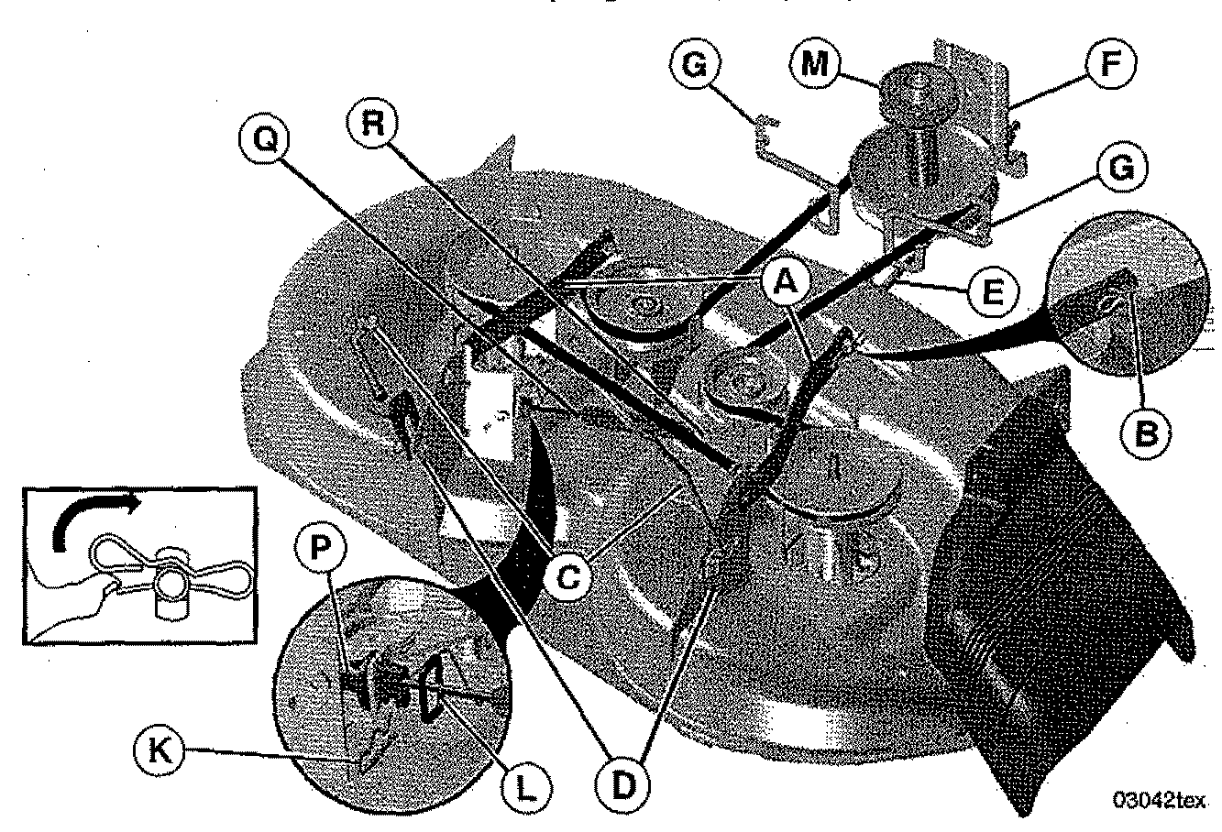

УСТАНОВКА ДЕКИ  Необходимо убедиться в том, что трактор расположен на ровной горизонтальной поверхности и задействован стояночный тормоз.  - Переместите рычаг подъема навесного устройства в его крайнее нижнее положение.  ВНИМАНИЕ: подъемный рычаг навесного устройства находится под нагрузкой, создаваемой усилием пружины; при перемещении крепко удерживайте рычаг рукой.  ПРИМЕЧАНИЕ: убедитесь в том, что боковые тяги подвески деки (А) направлены вперед, а затем поместите газонокосилку под трактор.  - Продвиньте газонокосилку под трактор и выровняйте ее по центру.  - ПРИСОЕДИНИТЕ БОКОВЫЕ ТЯГИ ПОДВЕСКИ ДЕКИ (А) К ШАССИ – расположите отверстие тяги на штифте (В), расположенном на внешней стороне шасси трактора и зафиксируйте пружинным стопором.  - Повторите вышеописанные операции на другой стороне трактора.  - ПРИСОЕДИНИТЕ ЗАДНИЕ ПОДЪЕМНЫЕ ТЯГИ (С) – поднимите заднюю часть деки газонокосилки и расположите паз тяги на штифте (D), расположенном на заднем кронштейне газонокосилки, а затем зафиксируйте шайбой и пружинным стопором.  - ПРИСОЕДИНИТЕ ПЕРЕДНЕЙ ТЯГИ (Е) – начните выполнение операций по сборке с левой стороны трактора. Пропустите конец тяги через переднее отверстие в кронштейне передней подвески трактора (F).  - Установите конец тяги (Е) в отверстие в переднем кронштейне деки (H) и зафиксируйте его с помощью шайбы и пружинного стопора (J).  - Защелкните конец пружины троса сцепления (Q) в отверстии паразитного рычага (R).  - Пропустите направляющую троса сцепления (P) в кронштейн, установите фиксатор (L) на направляющую и защелкните пружинным фиксатором (K).  - Установите ремень на шкив двигателя (M) и под направляющие (G).  ПРИМЕЧАНИЕ: проверьте правильность установки ремня во всех канавках шкива деки.  - Переместите подъемный рычаг навесного устройства в его верхнее положение.  - При необходимости отрегулируйте установочные колеса до начала эксплуатации газонокосилки в соответствии с инструкциями, приведенными в разделе «Эксплуатация» настоящего руководства. |  |  |  |  | 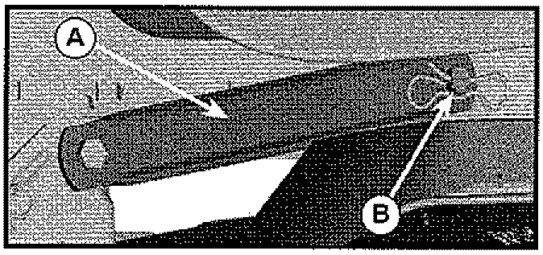  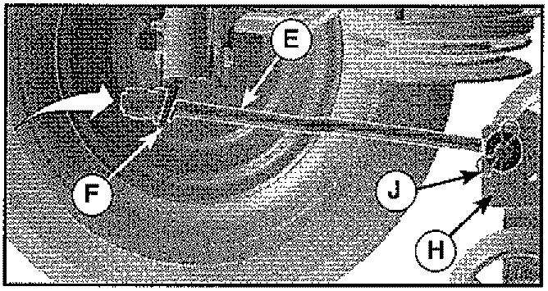  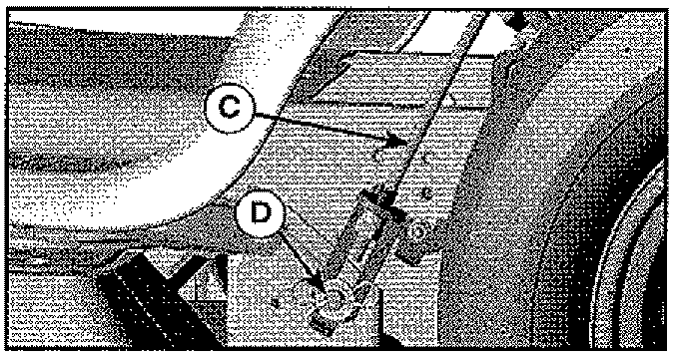  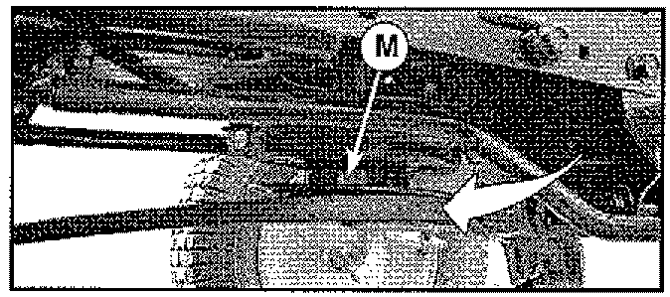
ВЫРАВНИВАНИЕ «НА ГЛАЗ» ПО СТОРОНАМ
- Если давление в шинах соответствует номинальному, но при этом стрижка газона оказывается неровной, определите сначала, с какой стороны она ниже.
- Ключом на 3/4 дюйма или разводным ключом поверните гайку регулировки длины сцепки влево, чтобы опустить левую сторону деки ниже, и вправо, чтобы поднять левую сторону деки.
ПРИМЕЧАНИЕ: каждый поворот гайки изменяет высоту примерно на 3/16 дюйма. /0,5 см/
- Проверьте равномерность стрижки на каком-либо необработанном участке и повторите регулировку, если вы недовольны результатом.
ТОЧНОЕ ВЫРАВНИВАНИЕ ПО СТОРОНАМ
- Поставьте трактор (давление в шинах должно быть равно номинальному) на ровную поверхность или на дорогу.
ОСТОРОЖНО: ножи косилки очень острые. Наденьте перчатки и/или оберните ножи грубой тканью.
- Поднимите деку на максимальную высоту.
- Установите ножи поперёк главной оси трактора и аккуратно замерьте расстояние между краем ножа и опорной поверхностью слева и справа. Расстояние должно быть одинаково с обоих сторон.
- Если нужна регулировка, то она выполняется, как указано в п.2 и 3 выше, в разделе «Выравнивание «на глаз».
- Проверьте соответствие расстояний, проведите регулировку еще раз при необходимости.
РЕГУЛИРОВКА ПО ОСНОВНОЙ ОСИ ТРАКТОРА (СПЕРЕДИ НАЗАД)
ВАЖНО: дека трактора должна быть выровнена по сторонам.
Для лучшей стрижки высоту ножей следует отрегулировать таким образом, чтобы при самом верхнем положении деки передние края ножей были ниже задних на 0,3-1,3 см.
ОСТОРОЖНО: ножи косилки очень острые. Наденьте перчатки и/или оберните ножи грубой тканью.
- Поднимите деку в самое верхнее положение.
- Установите ножи так, чтобы оно были расположены вдоль главной оси трактора - спереди назад. Тщательно измерьте расстояние до опоры (земли или настила) для переднего и заднего края ножа.
- Если разница между этими расстояниями не укладывается в 0,3 -1,3 см (передний конец ножа должен быть ниже, чем задний), то пройдите к передней части трактора.
- Ключом на 1 11/16 дюйма или разводным ключом ослабьте прижимную гайку А , чтобы вращать регулировочную гайку В.
- Ключом на 3/4 дюйма или разводным ключом поверните регулировочную гайку (B) передней подвески по часовой стрелке, чтобы поднять переднюю часть деки или против часовой стрелке, чтобы опустить переднюю часть деки.
ПРИМЕЧАНИЕ: полный оборот гайки изменяет высоту деки примерно на 0,3 см.
- Проверьте расстояние до земли или опоры и снова отрегулируйте положение ножей – до тех пор, пока передний край не будет ниже заднего на 0,3-1,3 см.
- Придерживая регулировочную гайку на месте с помощью ключа, плотно затяните поверх неё прижимную гайку.
ЗАМЕНА ПРИВОДНОГО РЕМНЯ ДЕКИ  Приводной ремень ножей газонокосилки может быть замене без инструментов. Необходимо расположить трактор на ровной горизонтальной поверхности и задействовать стояночный тормоз.  ДЕМОНТАЖ РЕМНЯ  - Демонтируйте деку газонокосилки (см. параграф «Снятие деки» в данном разделе руководства).  - Снимите ремень с обоих шкивов шпинделей и натяжного шкива.  - Извлеките ремень из деки.  УСТАНОВКА РЕМНЯ  - Наденьте ремень на шкивы шпинделей и натяжной шкив.  - Убедитесь в том, что ремень установлен во все канавки шкивов и проходит внутри направляющих.  - Установите деку (см. параграф «Установка деки» в данном разделе руководства).  ПРОВЕРКА ТОРМОЗНОЙ СИСТЕМЫ  В том случае, если тормозной путь на полной скорости и на высшей передаче составляет более пяти (5) футов /1,5 м/, при условии движения по сухой, ровной, бетонной или заасфальтированной поверхности, необходимо отрегулировать тормозную систему.  Проверить работу тормозной системы можно следующим образом:  - Расположите трактор на ровной бетонной или заасфальтированной поверхности, выжмите педаль тормоза и задействуйте стояночный тормоз.  - Переместите рычаг переключения скоростей в нейтральное положение.  Задние колеса должны заблокироваться и скользить при попытке сдвинуть трактор вручную. В том случае, если колеса вращаются, необходимо провести техническое обслуживание тормозной системы. Свяжитесь со специалистами компании Sears или иного авторизованного сервисного центра. |  |  |  |  | 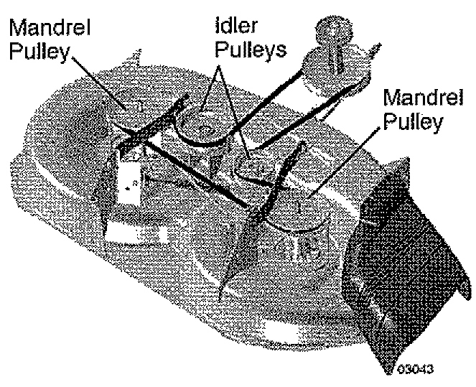  Mandrel pulley – шкив шпинделя  Idler pulley – натяжной направляющий шкив
ЗАМЕНА ПРИВОДНОГО РЕМНЯ ТРАНСМИССИИ
Установите трактор на ровной поверхности. Установите на стояночный тормоз. Для помощи сверху на левой поверхности подножки оператора есть инструкция по установке ремня.
ЧТОБЫ СНЯТЬ РЕМЕНЬ, НЕОБХОДИМО:
- Снять деку косилку (см. раздел «СНЯТИЕ ДЕКИ»).
ВАЖНО: Запомните положение приводного ремня трансмиссии, направляющих и фиксаторов ремня.
- Снимите ремень со стационарного паразитного шкива (A) и паразитного шкива сцепления (B).
- Потяните ремень в направление к задней части трактора. Аккуратно снять ремень со шкива трансмиссии (D).
- Снять ремень со шкива двигателя (E).
- Потянуть ремень к задней стороне трактора от пластины рулевого управления (F) и извлечь ремень.
УСТАНОВКА РЕМНЯ
- Новый ремень устанавливается в направлении сзади вперёд, над пластиной рулевого управления (F) и выше вала педали тормоза (G).
- Протянуть ремень вперёд и завести за шкив двигателя (E).
- Потянуть ремень назад. Осторожно завести его за шкив коробки передач (D). Убедитесь в том, что ремень находится под направляющими.
- Заведите ремень на стационарный шкив (A) и паразитный ролик сцепления (B).
- Убедитесь, что ремень проходит по всем шкивам и под направляющими.
- Установить на место деку косилку (см. раздел «Установка деки» в этой главе).
РЕГУЛИРОВКА НЕЙТРАЛЬНОГО ПОЛОЖЕНИЯ РЫЧАГА ПЕРЕКЛЮЧЕНИЯ ПЕРЕДАЧ  Рычаг переключения передач был отрегулирован на заводе-изготовителе и дополнительная наладка этого рычага не должна потребоваться.  - Убедитесь в том, что рычаг переключения передач находиться в нейтральном положении.  ПРИМЕЧАНИЕ: Когда рычаг переключения передач находится в нейтральном положении, задние колеса свободно вращаются.  - Ослабьте регулировочный болт в передней части правого заднего колеса  - Установите рычаг переключения в нейтральное положение.  - Надежно затяните регулировочный болт.  ПРИМЕЧАНИЕ: Если вы не можете подобраться к регулировочному болту, опустите деку косилки в самое низкое положение. |  |  | 1. Рычаг переключения передач  2. Фиксатор нейтрального положения  3. Регулировочный болт
СНЯТИЕ КОЛЕСА ДЛЯ РЕМОНТА
- Неподвижно заклиньте ось колеса.
- Снимите крышку оси, прижимное кольцо и шайбу, чтобы снять колесо. Обратите внимание на то, что задние колёса имеют шпонку квадратного сечения – не потеряйте её!
- Отремонтируйте и переустановите шину.
ПРИМЕЧАНИЕ: только для задних колес: совместите шпоночные пазы на ступице и оси. Вставьте квадратную шпонку.
- Поставьте на место шайбы и прочно защелкните прижимное кольцо на проточке в оси.
- Установите крышку оси.
КАК ЗАПУСТИТЬ ДВИГАТЕЛЬ, ЕСЛИ СЕЛА АККУМУЛЯТОРНАЯ БАТАРЕЯ
ОСТОРОЖНО: Свинцово-серные аккумуляторы выделяют взрывоопасный газ. Вблизи батареи запрещено курить и располагать источники искр или пламени. При работе с батареей надевайте защитные очки.
Если заряд батареи слишком слабый для того, чтобы запустить двигатель, то её нужно перезарядить. Как это сделать, указано в разделе «Аккумуляторная БАТАРЕЯ» в главе «Техническое обслуживание». Если для срочного запуска от другой аккумуляторной батареи вы пользуетесь проводами с клеммами, поступайте согласно следующим указаниям:
ВАЖНО: на тракторе установлена батарея номинальным напряжением 12 вольт. Поэтому следует использовать также системы напряжением 12 вольт. Запрещается использовать батарею трактора для запуска других средств.
ЧТОБЫ ПОДКЛЮЧИТЬ ПРОВОДА С КЛЕММАМИ:
- Подключите одни конец КРАСНОГО кабеля к ПОЛОЖИТЕЛЬНОМУ контакту каждой из батарей (А-В), обращая внимание на то, чтобы не замкнуть ток на раму трактора.
- Один конец ЧЁРНОГО кабеля подключите к ОТРИЦАТЕЛЬНОМУ контакту (С) заряженной батареи.
- Второй конец кабеля подсоедините к хорошо заземленному участку рамы трактора, подальше от батареи и бензобака.
ОТСОЕДИНЯЙТЕ КАБЕЛИ В ОБРАТНОМ ПОРЯДКЕ:
- Сначала отсоедините ЧЕРНЫЙ кабель от рамы и затем от заряженной батареи.
- Последним отключите КРАСНЫЙ кабель от обеих батарей.
ЗАМЕНА АККУМУЛЯТОРНОЙ БАТАРЕИ
ВНИМАНИЕ: избегайте короткого замыкания полюсов батареи. Следите, чтобы гаечный ключ или иной металлический предмет не коснулся случайно обоих полюсов батареи. При работе с батареей снимите кольца, наручные часы или браслеты. Первым всегда подключайте положительный контакт, чтобы избежать образования искры при заземлении.
- Поднимите капот трактора в открытое положение.
- Сначала отсоедините ЧЕРНЫЙ кабель (A), затем КРАСНЫЙ (B), и аккуратно извлеките батарею из трактора.
- Вставьте на место новую батарею, обращайте внимание на полярность, контакты должны находиться в том же положении, что и у исходной батареи.
- Сначала подключите КРАСНЫЙ кабель (B) к положительному полюсу батареи (+) при помощи болта и специальной гайки. Плотно затяните гайку.
- Затем подключите ЧЕРНЫЙ кабель к отрицательному полюсу батареи (-). Плотно затяните гайку.
- Закройте капот трактора.
ЗАМЕНА ЛАМПОЧКИ ФАРЫ
- Поднимите капот трактора.
- Выньте патрон фары из отверстия в задней части решетки капота.
- Замените лампочку в патроне и вставьте патрон на место.
- Закройте капот.
РЕЛЕ И КОНТАКТЫ
Слабые контакты или повреждение провода могут вызывать неполадки в работе трактора, он может
внезапно останавливаться или не заводиться.
- Всегда проверяйте состояние проводки.
СНЯТИЕ КАПОТА и РЕШЕТКИ  - Поднимите капот  - Разьедиените разъем провода фар  - Находясь спереди трактора возьмитесь руками с двух сторон капот, потяните в сторону двигателя и вверх от трактора.  - При замене капота убедитесь, что разъем проводов фар соединен. |  |  | 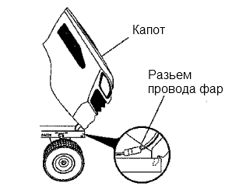
ЗАМЕНА ПРЕДОХРАНИТЕЛЯ
Предохранитель для замены сгоревшего – автомобильный на 30 ампер. Гнездо предохранителя расположено под приборным щитком.
ДВИГАТЕЛЬ
РЕГУЛИРОВКА ТРОСИКА УПРАВЛЕНИЯ ДРОССЕЛЬНОЙ ЗАСЛОНКОЙ
Как правило, нет необходимости регулировать натяжение тросика дроссельной заслонки посте того, как оно было выставлено на заводе-производителе. Если тросик ослаблен, проверьте регулировку, как указано ниже. Если регулировка всё же необходима, смотрите руководство двигателя.
РЕГУЛИРОВКА УПРАВЛЕНИЯ ВОЗДУШНОЙ ЗАСЛОНКОЙ /СHOKE/
Как правило, нет необходимости регулировать натяжение воздушной заслонки после того, как оно
было выставлено на заводе-производителе. Если регулировка всё же необходима, смотрите руководство двигателя.
РЕГУЛИРОВКА КАРБЮРАТОРА
Как правило, нет необходимости регулировать карбюратор после того, как он был отрегулирован на заводе-производителе. Однако под влиянием факторов окружающей среды (высота над уровнем моря, температура воздуха, отличия в составе топлива) может оказаться, что некоторая незначительная регулировка всё-таки желательна. Если двигатель действительно нуждается в регулировании, смотрите руководство двигателя.
ХРАНЕНИЕ
Готовясь поместить трактор на длительное хранение (более 30 дней) по окончании каждого сезона важно провести подготовительные мероприятия, описанные ниже.
ПРЕДУПРЕЖДЕНИЕ: Никогда не храните трактор с бензином в топливном баке в закрытом помещении, где пары могут достичь открытого пламени или источники образования искры. Дайте двигателю остыть, перед тем, как поместить трактор на хранение в закрытое помещение.
ТРАКТОР
По окончании использования трактора, готовя его к длительному хранению полностью очистите трактор, удалите всю грязь, скопившуюся траву и т.д. Храните трактор в чистом и сухом помещении.
- Полностью очистите трактор. см. раздел ОЧИСТКА главы ОБСЛУЖИВАНИЕ настоящего руководства.
- Осмотрите приводные ремни и замените их, если требуется. См. раздел ЗАМЕНА ремней главы СЕРВИС и РЕГУЛИРОВКИ настоящего руководства.
- Смажьте трактор, руководствуясь таблицей, приведенной в разделе ТЕХНИЧЕСКОЕ ОБСЛУЖИВАНИЕ.
- Удостоверьтесь, что все гайки, болты и винты плотно затянуты. Осмотрите вращающиеся части трактора на предмет повреждения и износа. Замените их, если требуется.
- Зачистите места схода краски и появления ржавчины, перед тем как закрасить их.
АККУМУЛЯТОРНАЯ БАТТАРЕЯ
- Полностью зарядите аккумулятор перед тем, как поместить на хранение.
- После длительного хранения, может потребоваться повторная зарядка аккумулятора.
- Во избежание коррозии и быстрого разряжения аккумулятора во время хранения, отсоедините провода и очистите корпус аккумулятора.
- Очистив корпус, поместите провода в надежное место во избежание случайного их контакта с клеммами аккумулятора. См. раздел ОЧИСТКА АККУМУЛЯТОРНОЙ БАТАРЕИ и КЛЕММ
- При хранении аккумуляторной батареи отдельно от трактора, не помещайте её на бетонной и сырой поверхности.

ДВИГАТЕЛЬ
ТОПЛИВНАЯ СИСТЕМА
ВНИМАНИЕ: Очень важно не допускать образования смолистых отложений в таких частях топливной системы, как карбюратор, топливный фильтр, топливный шланг и бензобак в процессе хранения трактора. Также, спиртосодержащие топлива (называемые бензоспиртами или использующие этанол или метанол) в процессе хранения могут притягивать влагу, что ведет к образованию оксидов. Газ оксидов может повредить топливную систему двигателя в процессе хранения. Во избежание проблем с двигателем, необходимо опустошить топливную систему двигателя, подготавливая трактор к длительному хранению (30 дней и более).
- Осушите топливный бак, запустив двигатель и дав ему поработать, пока топливопровод и карбюратор не опустеют.
- Никогда не добавляйте средства для очистки двигателя и карбюратора в бензобак или напрямую во избежание серьезных повреждений.
- В новом сезоне используйте свежее топливо.
ПРИМЕЧАНИЕ: Топливный стабилизатор является приемлемой альтернативой для снижения образования различных осадков в период хранения. Добавьте стабилизатор к бензину в топливный бак или в канистру с бензином. Следуйте инструкциям по смешиванию, приведенным на контейнере со стабилизатором. Запустите двигатель, по крайней мере, на 10 минут после добавления стабилизатора. Не опустошайте бензобак и карбюратор, если используете топливный стабилизатор.
МОТОРНОЕ МАСЛО
Слейте отработавшее масло (при теплом двигателе) и замените на свежее моторное масло, следуя инструкциям, приведенным в главе “ДВИГАТЕЛЬ” раздела Техническое Обслуживание настоящего руководства.
ЦИЛИНДР(Ы)
- Отсоедините высоковольтный провод от свечи зажигания. Извлеките свечу зажигания.
- Влейте 29 мл масла в отверстие для свечи зажигания на цилиндре.
- Поверните ключ зажигания и запустите стартер на несколько секунд с тем, чтобы масло распределилось по стенкам цилиндра.
- Замените на новую свечу зажигания.
ДРУГОЕ
- Не храните бензин на протяжении нескольких сезонов.
- Смените топливо, если оно испортилось, с отложениями.
- Если возможно, храните трактор в закрытом помещении, предварительно накрыв его для защиты от грязи и пыли.
- Накрывайте трактор соответствующим материалом, отталкивающим влаги. Не используйте полиэтилен, так как он препятствует воздухообмену и приводит к конденсации влаги, вследствие чего металл начинает ржаветь.
ВНИМАНИЕ: Никогда не накрывайте трактор, если двигатель и место выхлопа теплые.

ВОЗМОЖНЫЕ НЕПОЛАДКИ И ИХ УСТРАНЕНИЕ
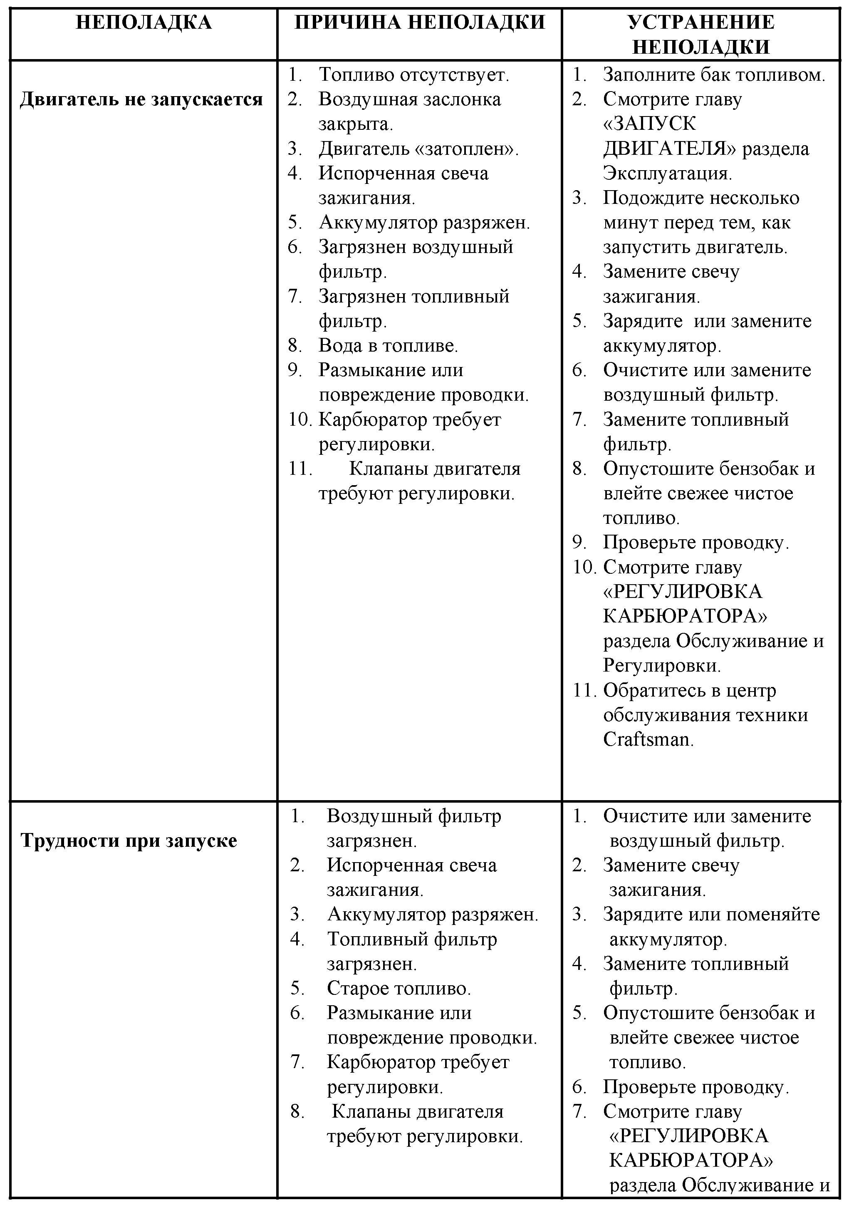
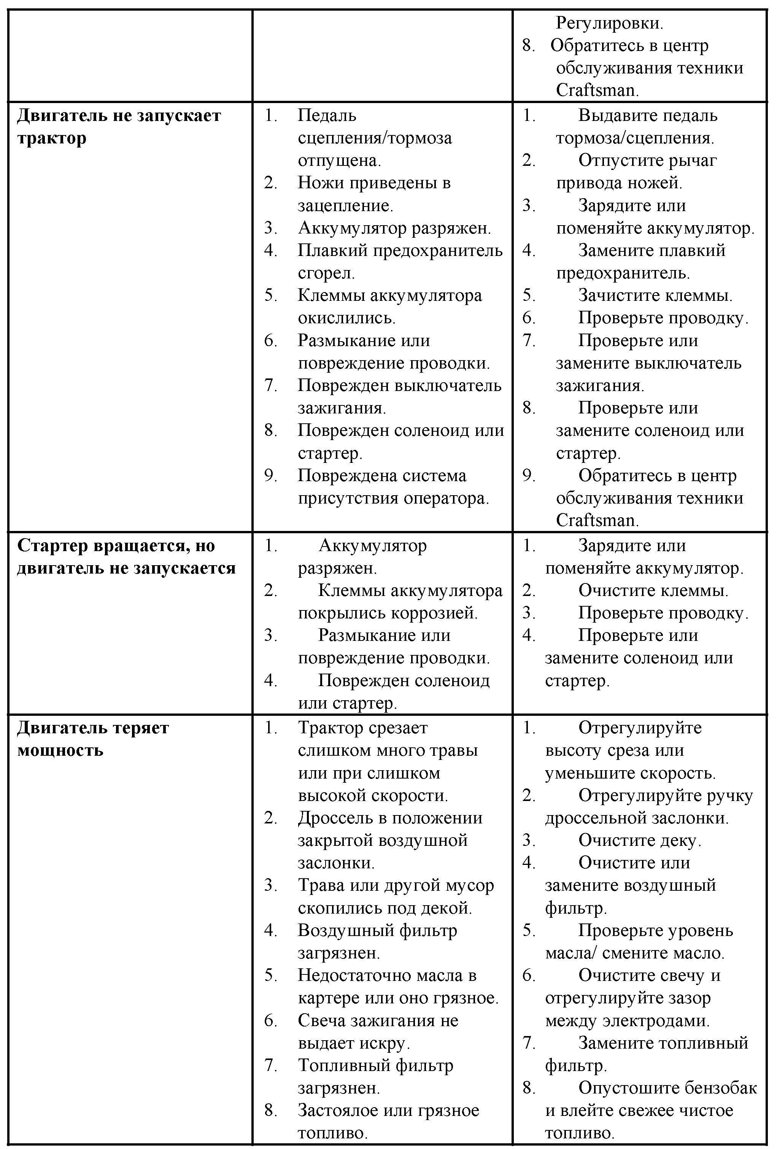
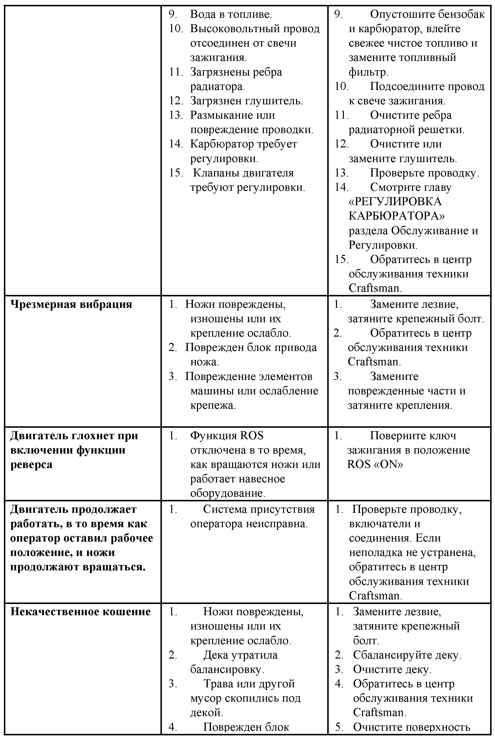
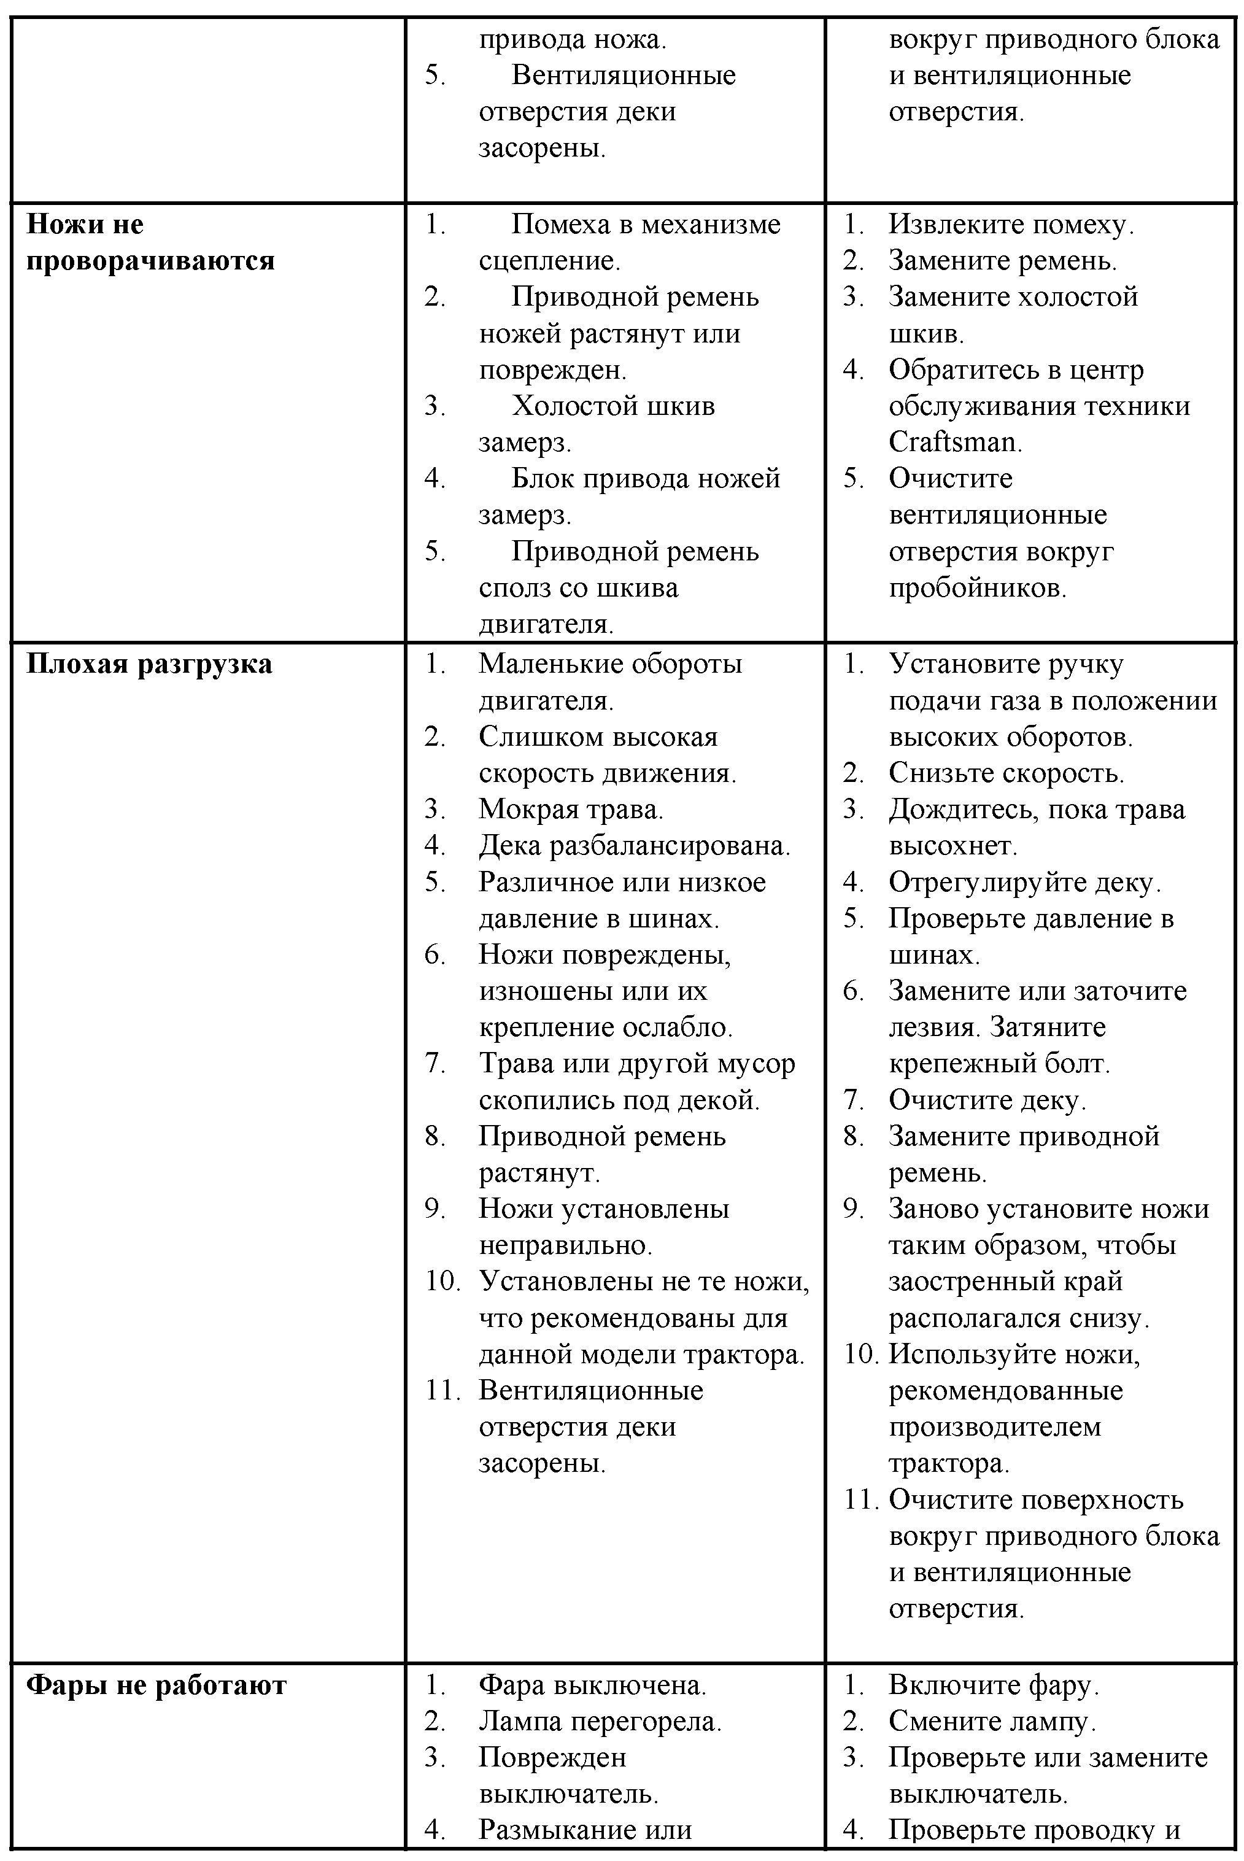
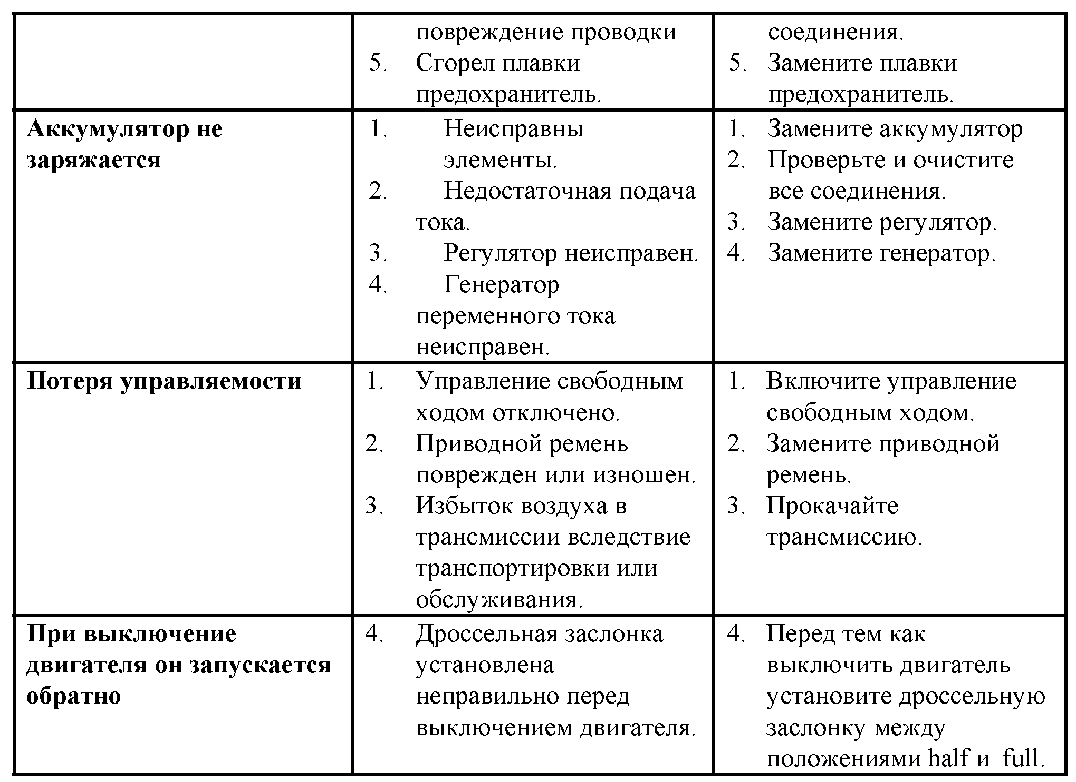
НАДПИСЬ НА ЩИТКЕ
Сложите вдоль пунктирной линии. Это угол в 15 градусов. Запрещается ездить поперёк склона. Двигайтесь только вверх и вниз. Максимальный допустимый уклон 15 градусов
ВНИМАНИЕ: во избежание аварии и серьезных травм двигайтесь только вверх и вниз по склону, никогда не двигайтесь поперек. Не работайте, если уклон превышает 15 градусов. Повороты выполняйте медленно, чтобы не потерять сцепления с почвой. При изменении направления движения соблюдайте крайнюю осторожность.
- Сложите щиток по пунктирной линии.
- Держите листок перед собой так, чтобы левый край совпал с каким-либо вертикальным предметом (столбом электропередач, стеной, деревом).
- Посмотрите вдоль сложенного края в направлении склона, крутизну которого нужно оценить.
- Сравните угол складки с крутизной склона.

- При возникновении любых вопросов связанных со сборкой, эксплуатацией, обслуживанием или хранением Вашего изделия обращайтесь в уполномоченный сервисный центр.
- Производитель техники Craftsman оставляет за собой право на внесение изменений или дополнений в инструкции, технические описания и комплектацию товара в одностороннем порядке без предварительного уведомления.

